## 概述

### 说明

这里提供各个插件的作用效果图片，用于分辨各插件单独的作用。

每个插件只负责非常单一的一个模块，示例中是他们全部组合的效果。

如果你想详细了解具体插件的作用、细节、注意事项，可以借助小工具插件信息查看器来查看详细信息。（示例有部分注释，但不全面）

### 插件类型

所有插件类型介绍，可以去看看：”0.基本定义 > 插件类型.docx”。

以下你可以按住ctrl键点击下面的词，可以直接定位到想查看的类型，然后找插件：

|  |  |
| --- | --- |
| 游戏全局  （战斗+地图+菜单） | 数学模型 系统 管理器  游戏窗体 窗口字符 |
| 战斗界面 | 战斗 战斗UI  单位 技能 |
| 地图界面 | 地图 地图UI  行走图 图块 移动路线 互动  物体 物体管理 物体触发 体积 炸弹人 |
| 菜单界面 | 主菜单 面板  控件 标题 |
| 跨多界面  （战斗或地图或菜单） | 动画 UI 对话框 图片 公共事件  声音 键盘 鼠标 |
| 扩展插件 | （扩展插件需要放在最后，上述所有类型都可能包含） |
| 旧插件 | （推翻的旧插件会放在此位置） |

## 小工具

### 迷宫密钥加密器

该加密器是在rmmv设置密钥加密的基础上，再进行二次加密。

加密将建造一个大的脚本迷宫，将密钥完全拆散并分布在迷宫中，以阻止破解者破解你加密的游戏。

因为迷宫是完全随机生成的，没有固定的套路，破解者无法定位具体的位置，只能空手而归。

脚本中的迷宫长这样：

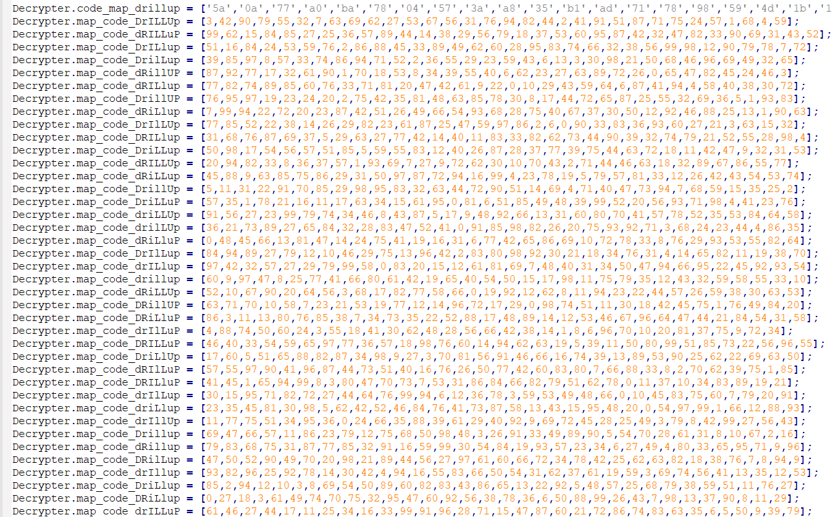

### 静态文件密钥生成器

该工具与插件组合使用：

静态文件密钥生成器（DrillStaticFileKeyGenerator）

◆Drill_GlobalStaticFileChecker 系统 - 静态文件密钥校验器

小工具生成一串密钥，然后把密钥放入插件中。

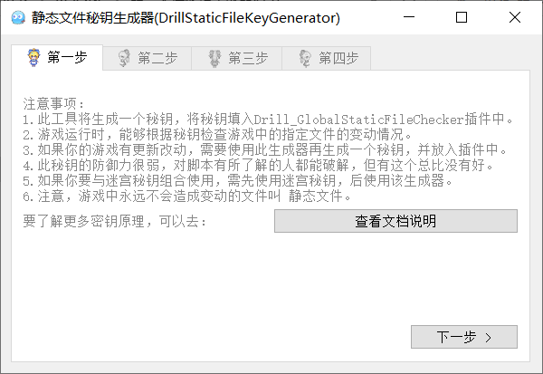

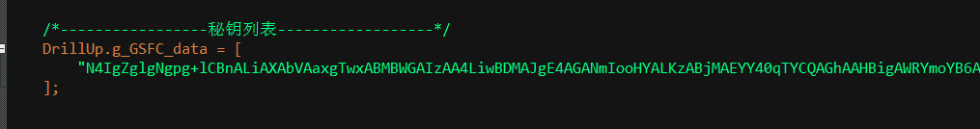

插件根据密钥，能够监听 静态文件 是否被改动，

如果监听的文件未改动，则插件将 指定变量 设为ON。

如果监听的文件出现任何改动，那么插件会将 指定变量 设为OFF。

### 插件最大值编辑器

插件最大值编辑器，顾名思义，就是可以编辑部分插件的序列编号最大值。与rmmv编辑最大值有些相似。

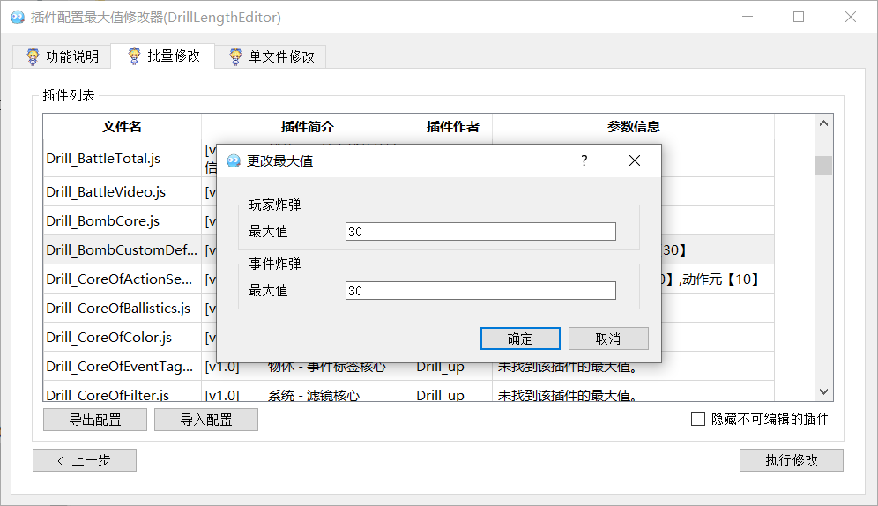

Rmmv默认的编辑最大值：

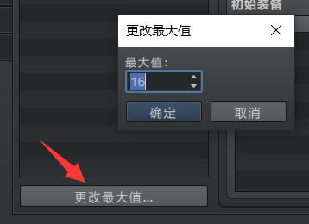 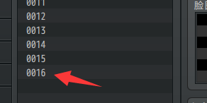

该工具编辑最大值：

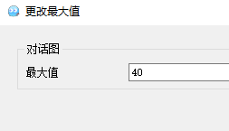 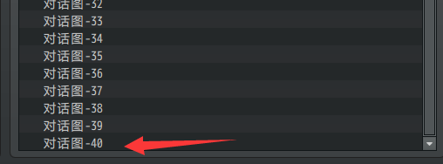

### GIF动画序列编辑器

你可以摆脱rmmv 插件编辑器 的窗口，直接对 GIF动画序列核心插件 进行直接自定义灵活配置。并且，可以直接用小工具，快速生成自定义的GIF。

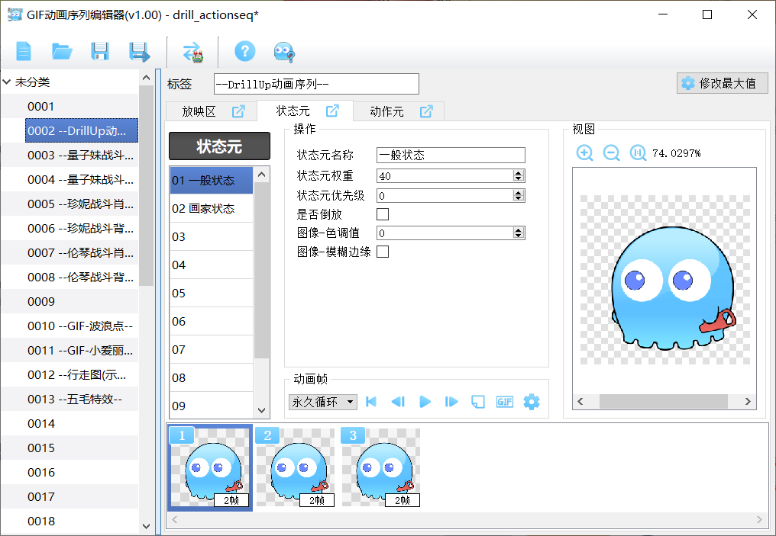

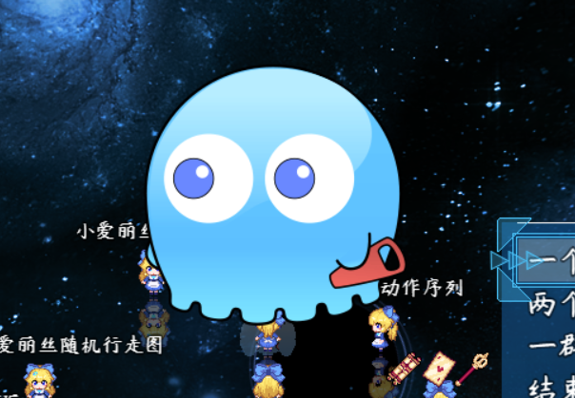 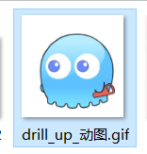

### 插件信息查看器

该工具能在rmmv开启时，并行打开，可以边查指令边操作rmmv。

查看插件自动标记 文件夹、说明文档时，点击链接即可直接打开插件详细内容。

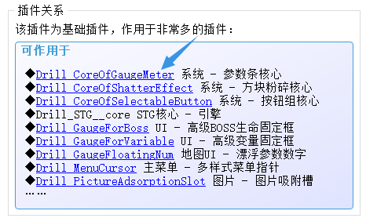

可以跟据关键字查询 插件指令、事件注释、地图备注 等各项信息。

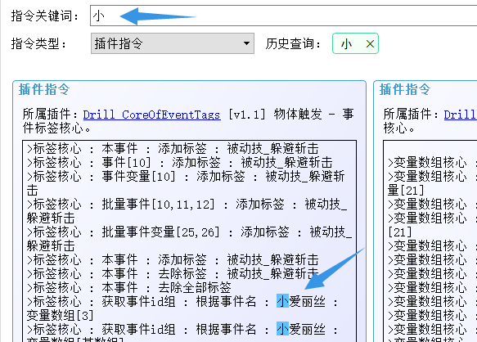

## 游戏全局

### 数学模型

◆Drill_CoreOfBallistics 数学模型 - 弹道核心

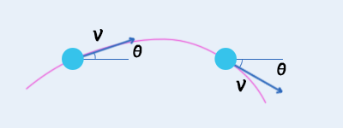

（描述数学计算的轨迹）

◆Drill_CoreOfDragAndAdsorb 数学模型 - 拖拽与吸附控制核心

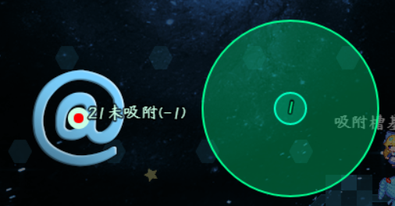

### 系统

◆YEP_CoreEngine 系统 - 引擎核心

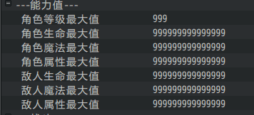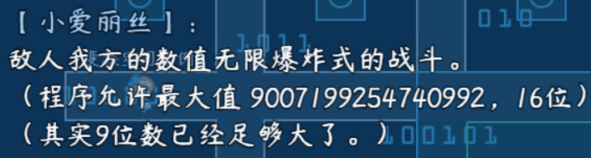

◆Drill_CoreOfFilter 系统 - 滤镜核心

（没有图示，通过相关滤镜子插件，可以展现 纯色滤镜、着色滤镜、填充滤镜等效果）

◆Drill_CoreOfDynamicMask 系统 - 动态遮罩核心

（没有图示，通过 子插件 的动态遮罩板+透视镜，可以实现只显示部分图像的效果）

◆Drill_CoreOfInput 系统 - 输入设备核心

（没有图示，整理了 鼠标、触屏、键盘、手柄 的关系的核心，子插件可以更灵活使用）

◆Drill_CoreOfWindowAuxiliary 系统 - 窗口辅助核心

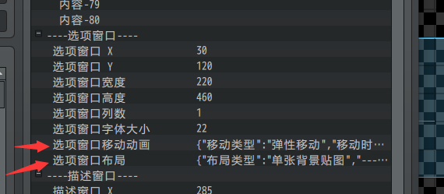

（控制布局与移动动画的核心）

◆Drill_CoreOfScreenRoller 系统 - 滚轴核心

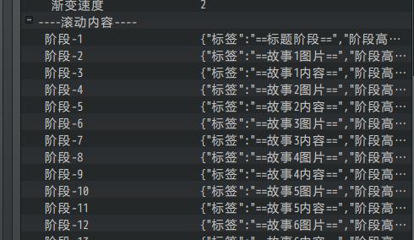

（控制滚动的核心）

◆Drill_CoreOfShatterEffect 系统 - 方块粉碎核心

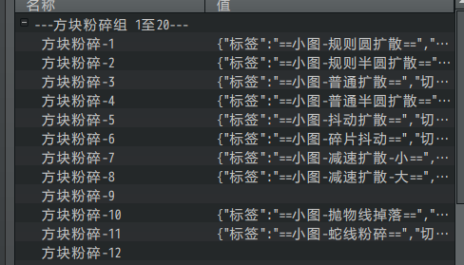

（控制粉碎的效果）

◆Drill_CoreOfParticle 系统 - 粒子核心

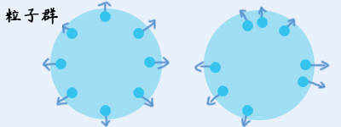

◆Drill_CoreOfGaugeMeter 系统 - 参数条核心

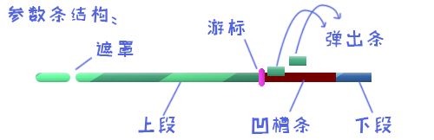

◆Drill_CoreOfGaugeNumber 系统 - 参数数字核心

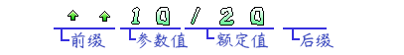

◆Drill_CoreOfSelectableButton 系统 - 按钮组核心



◆Drill_CoreOfNumberArray 系统 - 变量数组核心

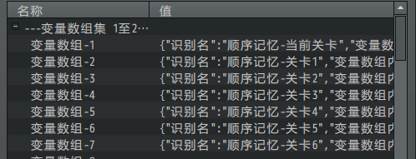

◆Drill_CoreOfString 系统 - 字符串核心

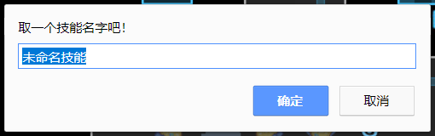

◆Drill_CoreOfConditionBranch 系统 - 分支条件核心

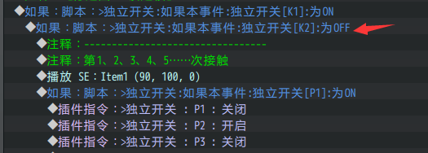

◆Drill_CoreOfCutscenes 系统 - 动画转场核心

（没有图示，提供默认的动画转场控制）

◆Drill_CoreOfActionSequence 系统 - GIF动画序列核心

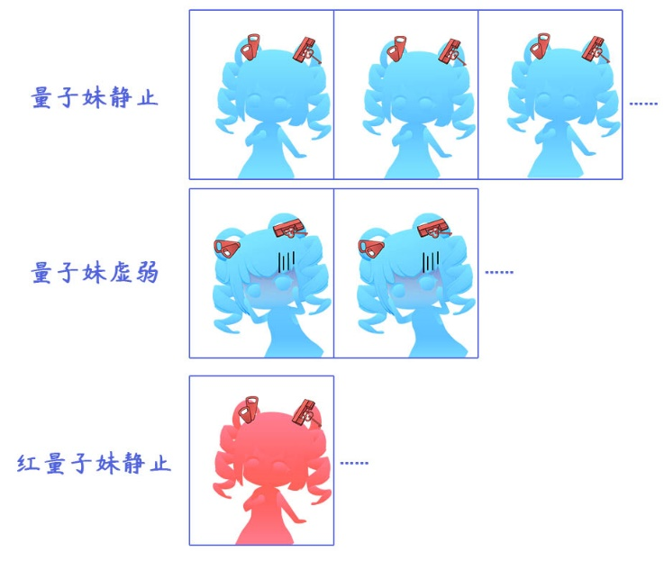

◆Drill_RmmvCoreFix 系统 - rmmv核心漏铜修复

（没有图示，修复了rmmv在任何时间时1%几率卡屏的bug，详细看看插件说明）

### 管理器

◆Drill_CoreOfGlobalSave 管理器 - 全局存储核心

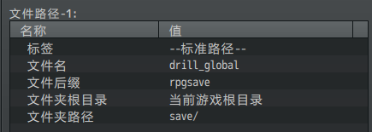

（你可以将全局数据存储到自定义的文件中）

◆Drill_GlobalStorageManager 管理器 - 存档管理器

◆OrangeAutoSave 管理器 – 自动存档（被取代）

（没有图示，通过插件指令可以快速保存存档、载入存档）

◆Drill_GlobalTestManager 管理器 - 调试管理器

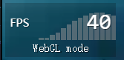

（能通过插件指令调出 需调试的功能）

◆Drill_GlobalVariable 管理器 - 跨存档的变量



◆Drill_SpeedGear 管理器 - 变速齿轮

（没有图示，通过插件指令，可以改变游戏速度，也可以变声音）

◆OrangeMapshot 管理器 - 截取地图工具

（没有图示，进入游戏后，按F7 ，会弹出存储的文件）

◆Drill_GlobalGameTimer 管理器 - 累计游戏计时器

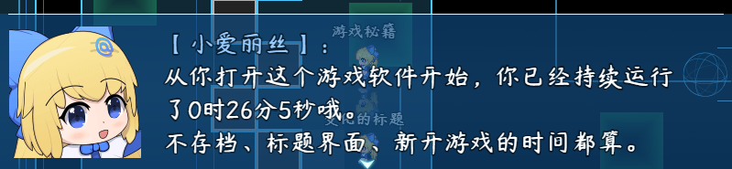

◆Drill_ForceEncrypt 管理器 - 强制加密关联

（没有图示，该插件用于给其他直接使用 外部资源 的插件提供关联支持。）

◆Drill_GlobalStaticFileChecker 管理器 - 静态文件密钥校验器

插件的功能见小工具：静态文件密钥生成器 。

◆Drill_AssetsOfCurrency 管理器 - 货币素材库

（没有图示，该插件给子插件提供统一的货币相关素材配置。）

### 游戏窗体

◆Drill_HtmlLoadingTip 游戏窗体 - 资源“加载中”提示图

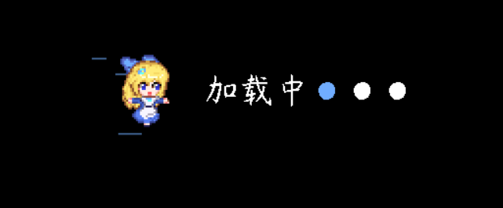

◆Drill_HtmlWindowMove 游戏窗体 - 游戏窗体移动

（窗口模式下，游戏窗体可以移动一周）

◆Drill_HtmlWindowTitle 游戏窗体 - 游戏窗体标题修改

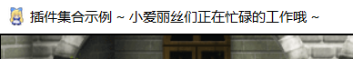

◆Drill_HtmlBackground 游戏窗体 - 黑边背景

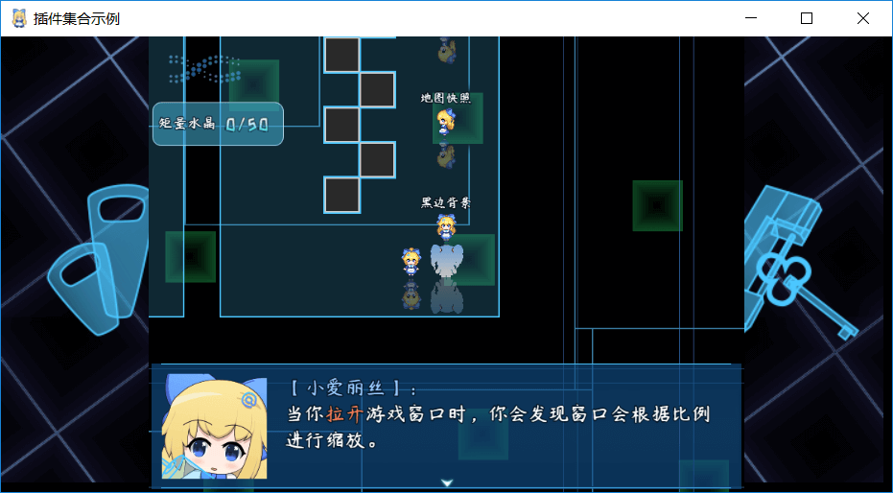

◆Drill_CoreOfDynamicSnapshot 游戏窗体 - 动态屏幕快照核心

◆Drill_HtmlDynamicSnapshotBackground 游戏窗体 - 天窗层的多层背景

◆Drill_HtmlDynamicSnapshotCircle 游戏窗体 - 天窗层的多层魔法圈

◆Drill_HtmlDynamicSnapshotSprite 游戏窗体 - 天窗层的多层动态快照

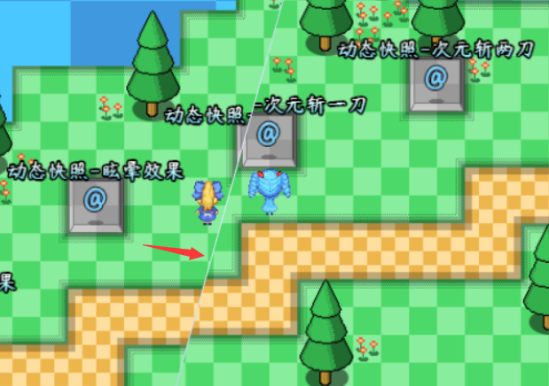

◆Drill_HtmlDynamicSnapshotSpaceWrench 游戏窗体 - 动态快照次元斩

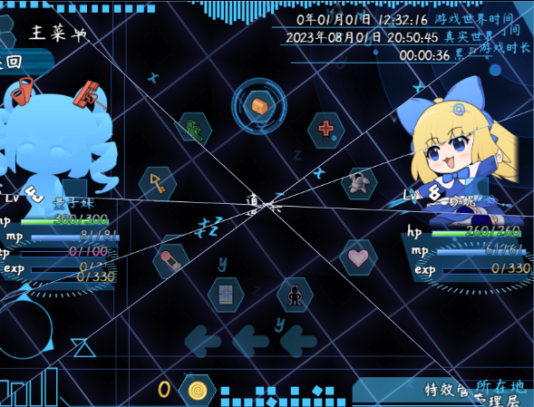

### 窗口字符

◆Drill_CoreOfWindowCharacter 窗口字符 - 窗口字符核心

◆YEP_MessageCore 对话框 - 消息核心（被取代）

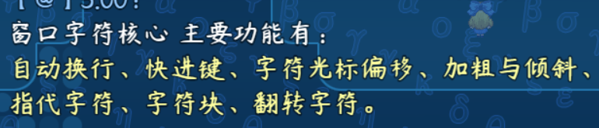

◆Drill_CoreOfColor 窗口字符 - 颜色核心

（没有图示，通过相关颜色插件，将文本绘制成指定颜色或者渐变颜色）

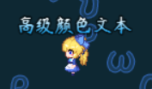

◆Drill_DialogMessageFastSkip 窗口字符 - 对话加速键

（没有图示，按住后对话框会快速跳过）

◆Drill_DialogMessageSpeed 窗口字符 - 对话文字速度

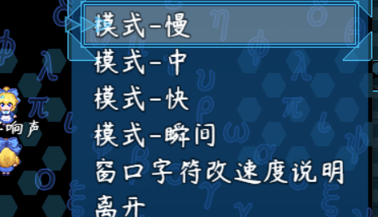

◆Drill_DialogCharOuterBorder 窗口字符 - 描边效果

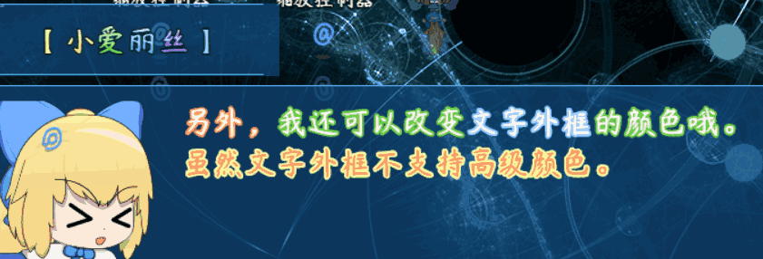

◆Drill_DialogCharOuterGlow 窗口字符 - 外发光效果

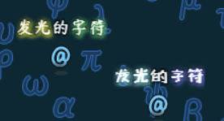

◆Drill_DialogFontFace 窗口字符 - 字体管理器

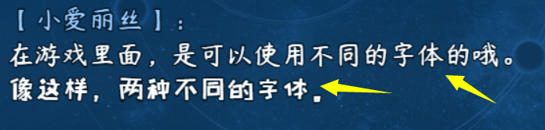

◆Drill_DialogTextAlign 窗口字符 - 文本居中

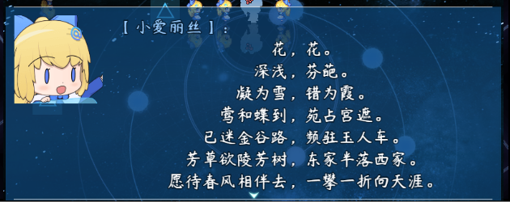

◆Drill_DialogTextBigImage 窗口字符 - 大图片字符

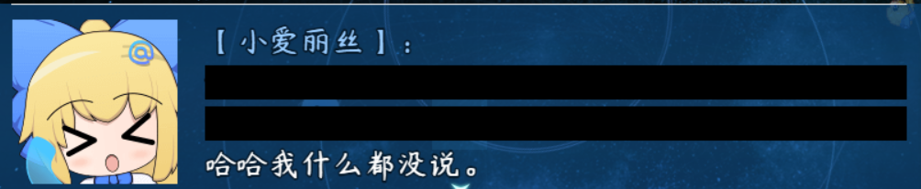

◆Drill_DialogSpecialCharSize 窗口字符 - 字符大小控制器

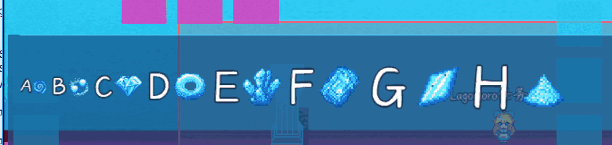

◆Drill_DialogCharContinuedEffect 窗口字符 - 字符块持续动作效果

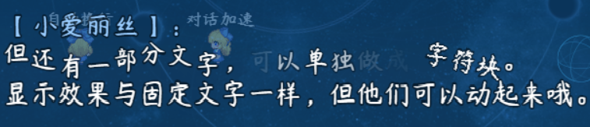

## 战斗界面

### 战斗

◆MOG_ATB 战斗 – 即时战斗模式

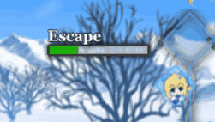（即时战斗显示部分只有一个逃跑框）

◆MOG_ATB_Gauge 战斗 - 即时战斗固定框



◆MOG_BattleTransitions 战斗 - 遇敌动画

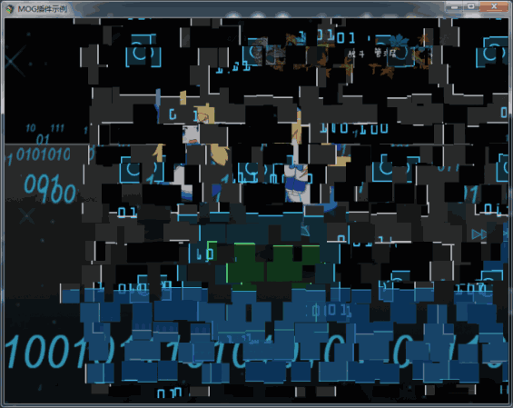

◆MOG_BattleResult 战斗UI - 战斗结果

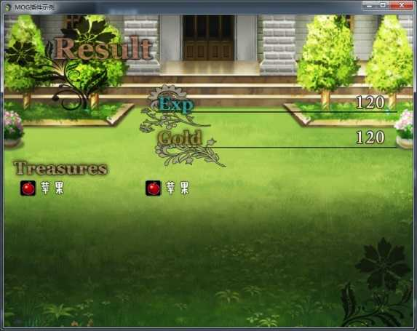

◆MOG_ConsecutiveBattles 战斗 - 车轮战

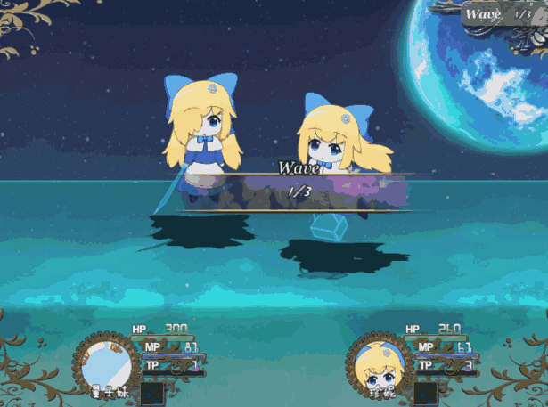

◆Drill_BattleCamera 战斗 - 活动战斗镜头

◆Drill_BattleBackground 战斗 - 多层战斗背景

◆Drill_BattleCircle 战斗 - 多层战斗魔法圈

◆Drill_BattleGif 战斗 - 多层战斗GIF

◆Drill_BattleTiledGif 战斗 - 多层战斗平铺GIF

◆Drill_BattleParticle 战斗 - 多层战斗粒子

◆Drill_BattleVideo 战斗 - 多层战斗视频

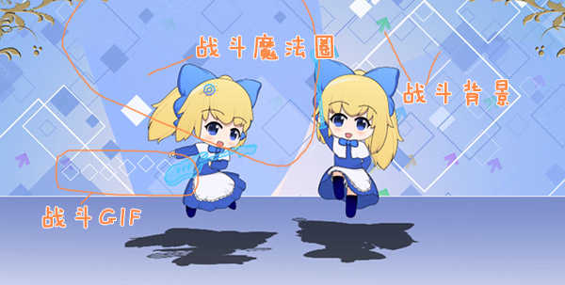

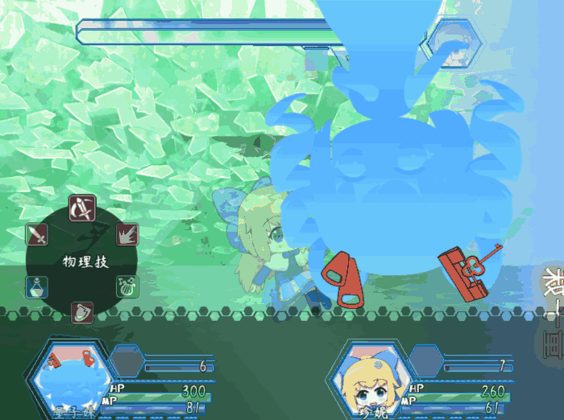

（镜头翻转后的效果）

◆Drill_BattleCommandThread 战斗 - 多线程

（没有图示，具体可以去看看文档 ”31.公共事件 > 关于公共事件与并行.docx”）

◆Drill_BattleEncounterCutscenes 战斗 - 战斗界面的动画转场

（没有图示，提供默认的动画转场控制）

◆Drill_BattleFilter 战斗 - 滤镜效果

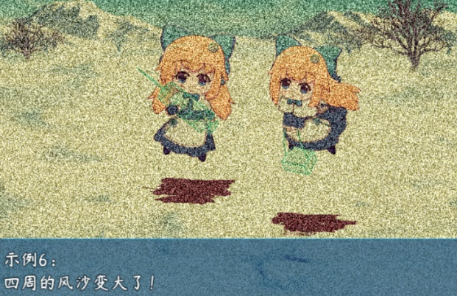

◆Drill_BattleShatterEffect 战斗 - 方块粉碎效果

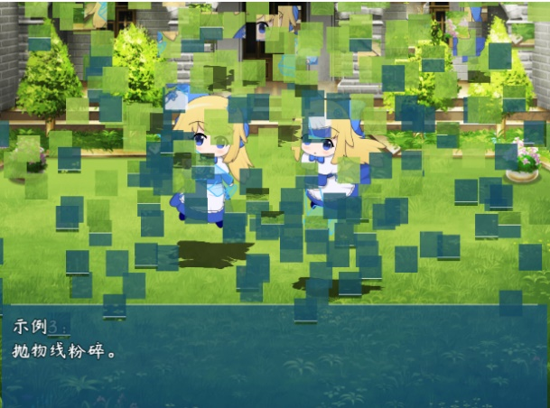

### 单位

◆MOG_ActorTurnIndicator 单位 - 角色选择光环(sv)

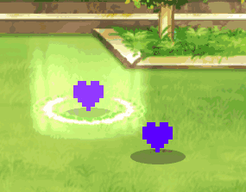

◆MOG_AuraEffect 单位 – 光环效果 + 粒子效果

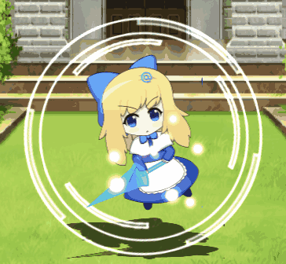

◆MOG_BattlerMotion 单位 - 技能动作 + 呼吸效果

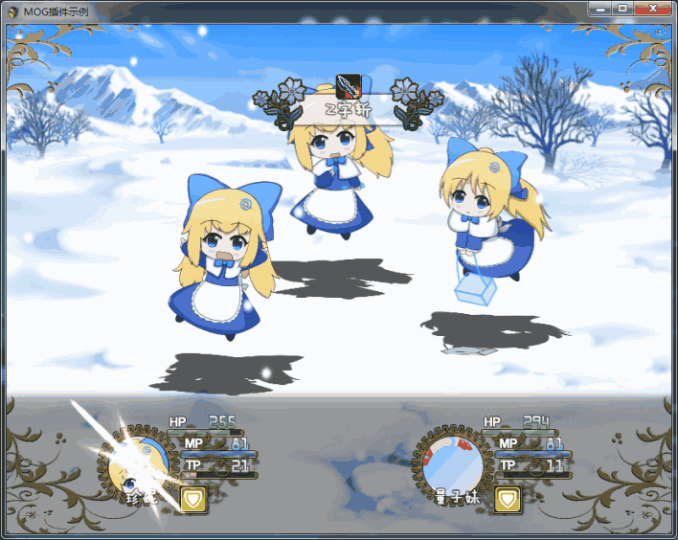

◆MOG_EnemyPoses 单位 - 敌人姿势

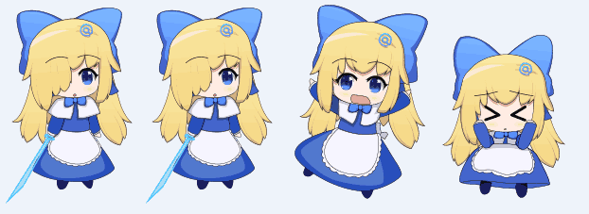

◆Drill_TroopName 单位 - 敌人命名

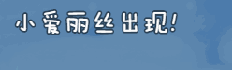

◆Drill_EnemyFilter 单位 - 滤镜效果

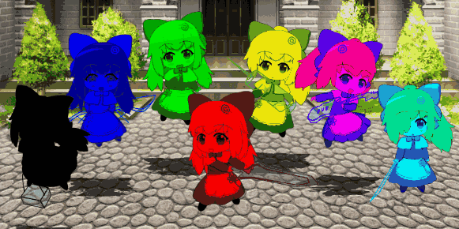

◆MOG_EmergeMotion 单位 - 敌人出现动画效果

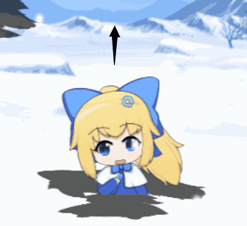

◆MOG_CollapseEffects 单位 - 敌人死亡动画效果

（小爱丽丝拒绝示范此残忍效果）

◆MOG_TrPopUpBattle 单位 - 掉落物品动态效果

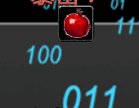

### 技能

◆MOG_ActionName 技能 - 招式名浮动框



◆MOG_BalloonActionName 技能 - 招式名气泡框

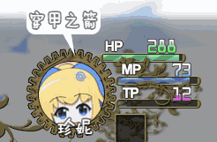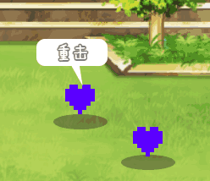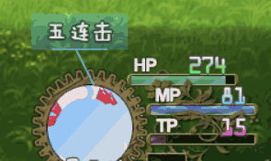

◆MOG_ChainCommands 技能 - 按键连锁攻击

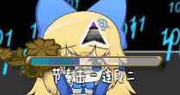

◆MOG_FlashDamage 技能 - 闪光瞬时伤害

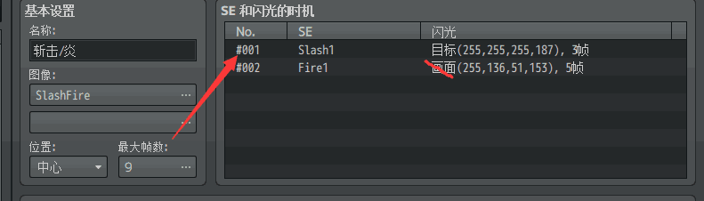

◆Drill_SkillRecorder 技能 - 技能记录器

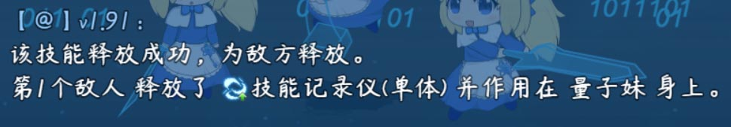

### 战斗UI

◆Drill_ActorPortraiture 战斗UI - 角色肖像

◆Drill_ActorPortraitureExtend 战斗UI - 高级角色肖像

◆MOG_BattleHud 战斗UI - 角色窗口

◆MOG_BattleCommands 战斗UI - 技能类型面板

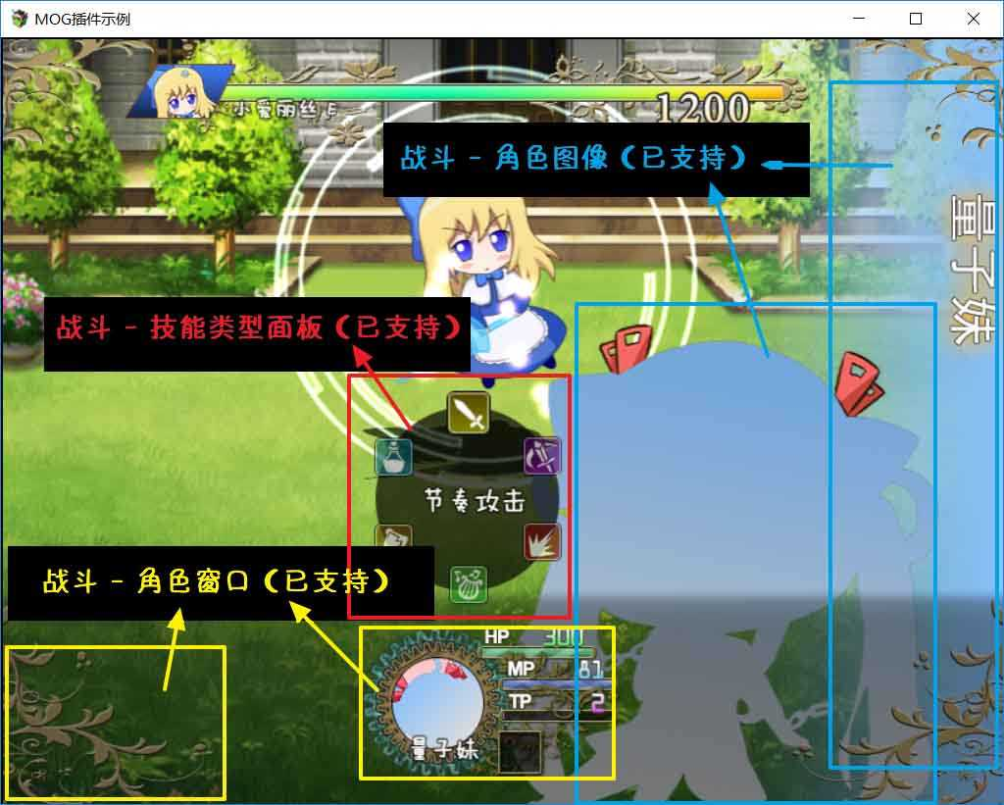

◆MOG_BattleCursor 战斗UI - 单位选择指针

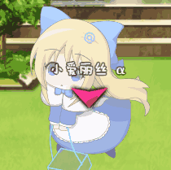

◆MOG_BattleCry 战斗UI - 角色音效

（没有效果图）

◆Drill_WindowLog 战斗UI - 窗口提示消息



◆MOG_DmgPopupEffects 战斗UI - 伤害数字弹出效果

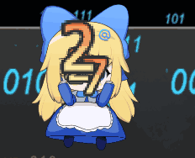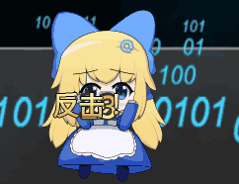

◆MOG_ComboCounter 战斗UI - 伤害统计浮动框

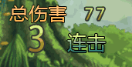

◆Drill_BattleTotal 战斗UI - 单次战斗统计信息

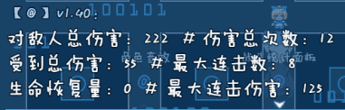

◆Drill_EnemySimpleHud 战斗UI - 简单生命框

◆MOG_HPGauge 战斗UI - 生命浮动框（被取代）

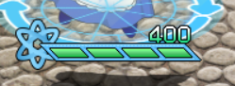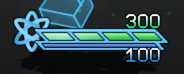

◆Drill_BattleFloatingBlastParticle 战斗UI - 临时粒子小爆炸

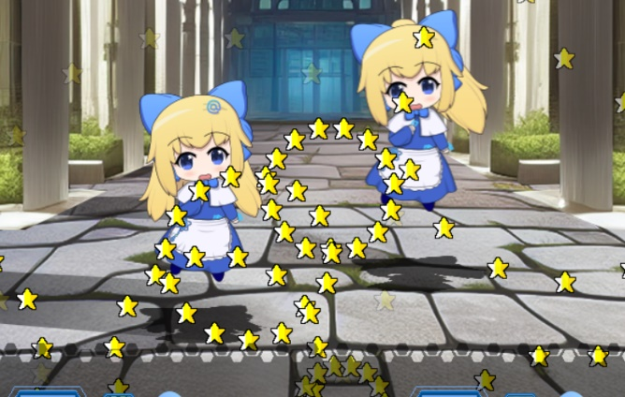

◆Drill_BattleFloatingNum 战斗UI - 临时漂浮参数数字

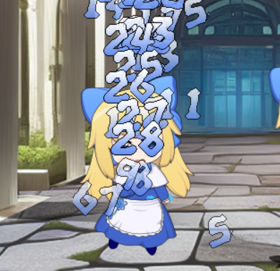

◆Drill_BattleFloatingTemporaryText 战斗UI - 临时漂浮文字

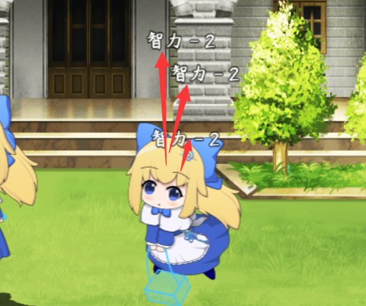

◆Drill_BattleFloatingPermanentText 战斗UI - 永久漂浮文字

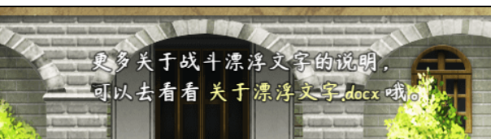

## 地图界面

### 地图

◆MOG_Weather_EX 地图 - 多层天气效果

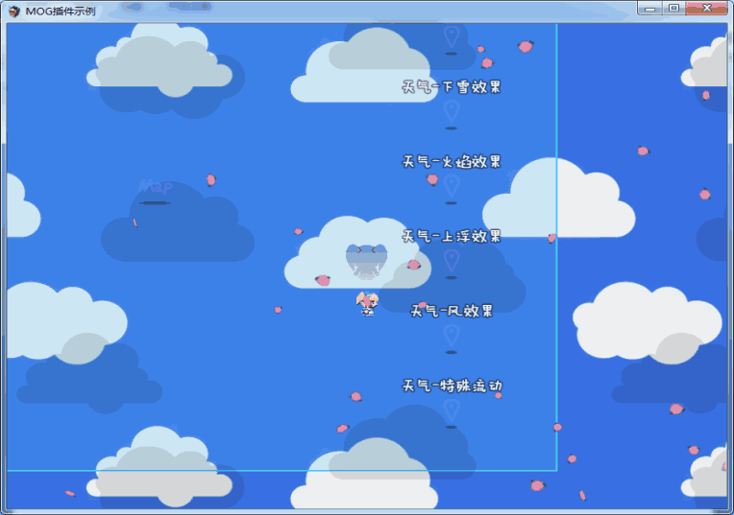

◆Drill_LayerDynamicMaskA、B 地图 - 地图动态遮罩板A、B

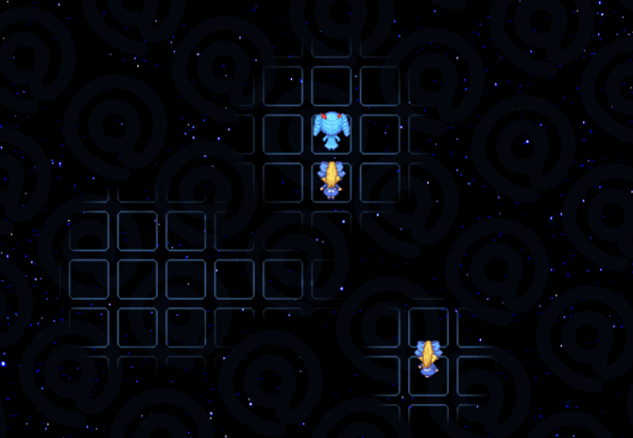

◆Drill_LayerGround 地图 - 多层地图背景

◆Drill_LayerParticle 地图 - 多层地图粒子

◆Drill_LayerCircle 地图 - 多层地图魔法圈

◆Drill_LayerGIF 地图 - 多层地图GIF

◆Drill_LayerTiledGIF 地图 - 多层地图平铺GIF

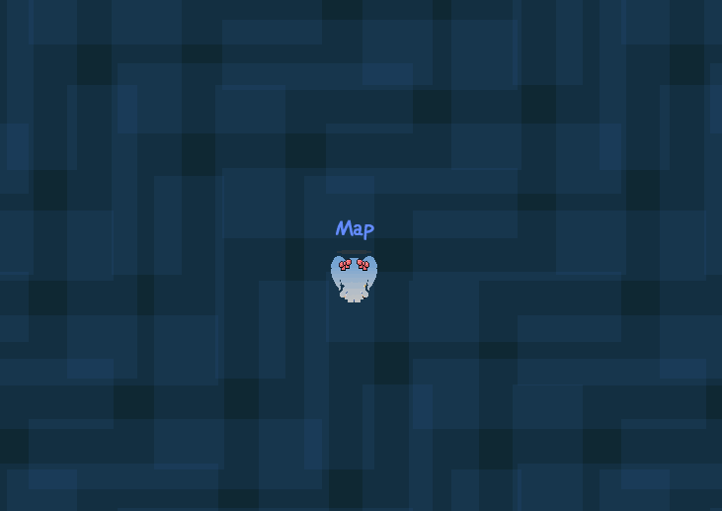

◆Drill_LayerParticleRain 地图 - 多层地图数字雨

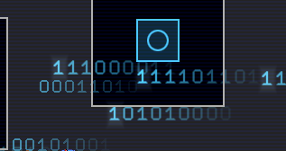

◆Drill_LayerCamera 地图 - 活动地图镜头

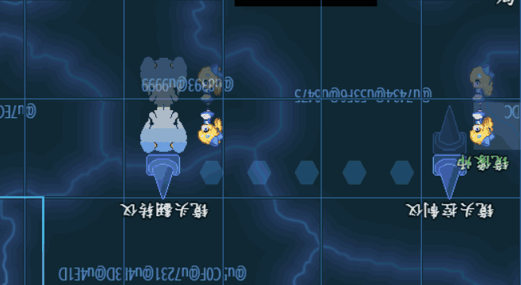

◆Drill_LayerIllumination 地图 - 自定义照明效果

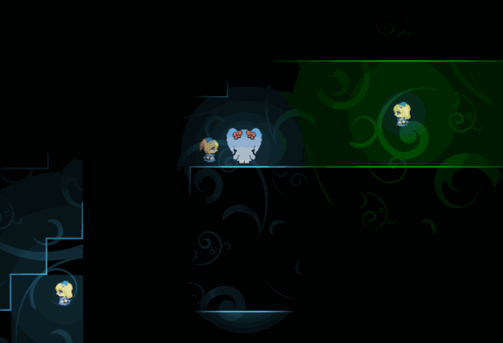

◆Drill_LayerCommandThread 地图 - 多线程

（没有图示，具体可以去看看文档 ”31.公共事件 > 关于公共事件与并行.docx”）

◆Drill_LayerTransferCutscenes 地图 - 场所移动的动画转场

（没有图示，提供默认的动画转场控制）

◆Drill_LayerRunningSpeed 地图 - 长按加速控制

（没有图示，在人物对话时，长按确定键，会加速两倍事件执行速度。）

◆Drill_LayerFilter 地图 - 滤镜效果

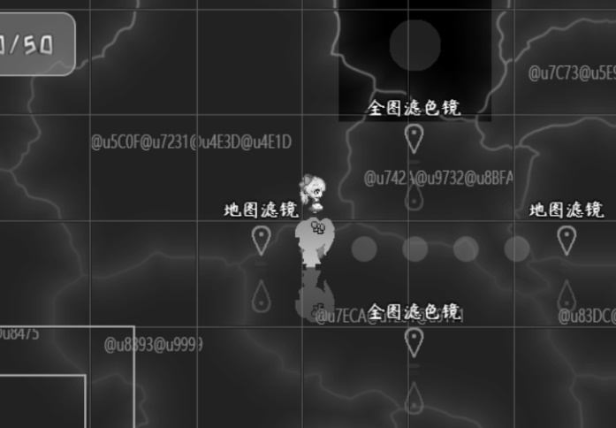

◆Drill_LayerShatterEffect 地图 - 方块粉碎效果

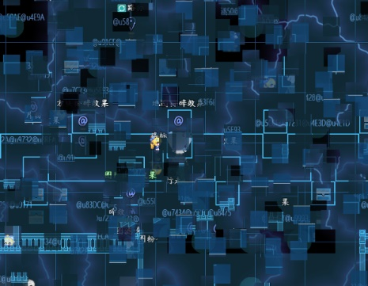

### 行走图

◆Drill_CoreOfEventFrame 行走图 - 行走图优化核心

（没有图示，事件离开镜头后，行走图贴图关闭工作，能极大减少消耗）

◆Drill_EventFrameLayerAndZIndex 行走图 - 层级与堆叠级

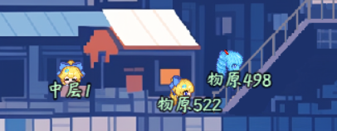

◆Drill_CoreOfEventFrameWithMouse 行走图 - 行走图与鼠标控制核心

（没有图示）

◆Drill_EventDynamicMaskA、B 行走图 - 行走图动态遮罩板A、B

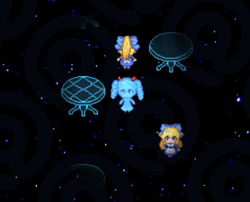

◆Drill_EventText 行走图 - 事件漂浮文字

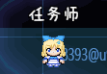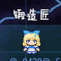

◆Drill_EventFrameCircle 行走图 - 多层行走图魔法圈

◆Drill_EventFrameParticle 行走图 - 多层行走图粒子

◆Drill_EventFrameGif 行走图 - 多层行走图GIF

◆Drill_EventFrameSurround 行走图 - 多层行走图环绕球

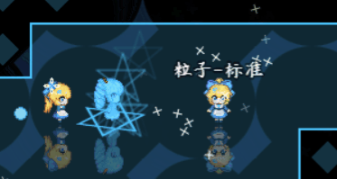

◆Drill_EventIcon 行走图 - 图标行走图

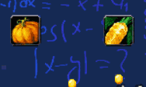

◆Drill_EventFrame 行走图 - 多帧行走图

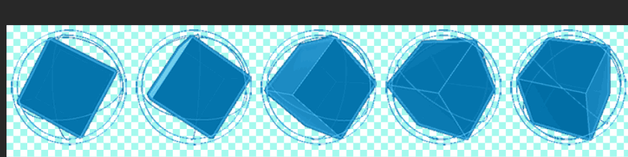

◆Drill_EventFrameLock 行走图 - 锁定帧

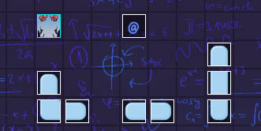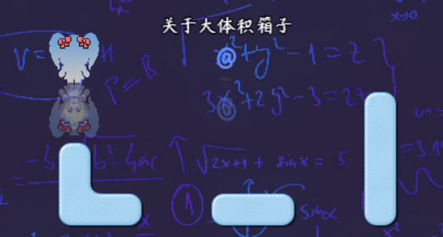

（保持与编辑器中一模一样的状态）

◆Drill_EventExtraShifting 行走图 - 额外位置偏移量

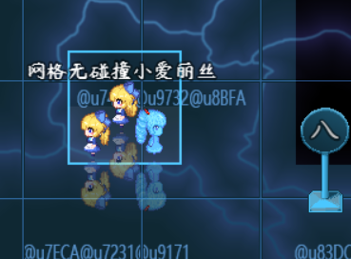

◆Drill_EventActionSequence 行走图 - GIF动画序列

◆Drill_EventActionSequenceAutomation 行走图 - GIF动画序列全自动播放

◆Drill_EventActionSequenceBind 行走图 - GIF动画序列全绑定

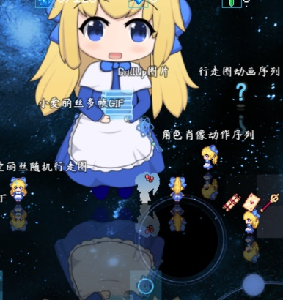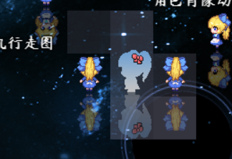

（动画序列可以模拟行走图播放，具体去 动画序列管理层 看看哦）

◆Drill_EventFilter 行走图 - 滤镜效果

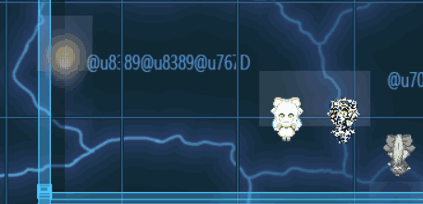

◆Drill_EventShatterEffect 行走图 - 方块粉碎效果

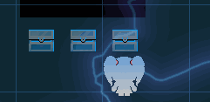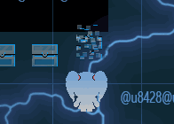

◆Drill_EventFadeInEffect 行走图 - 显现动作效果

◆Drill_EventFadeOutEffect 行走图 - 消失动作效果

◆Drill_EventContinuedEffect 行走图 - 持续动作效果

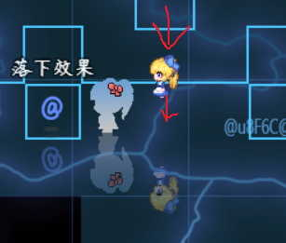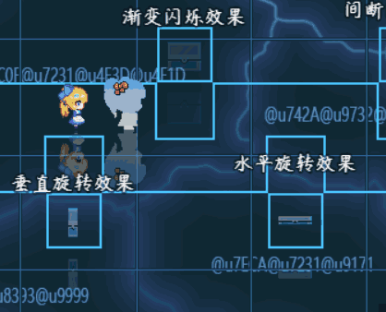

（显现/消失/持续动作有很多效果，截图无法看出，去地图管理层看看吧）

◆Drill_LayerReverseReflection 行走图 - 图块倒影镜像

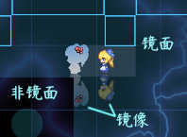

◆Drill_LayerSynchronizedReflection 行走图 - 图块同步镜像

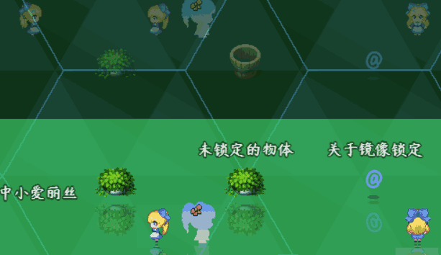

◆Drill_EventAutoTransparent 行走图 - 玩家接近自动透明化

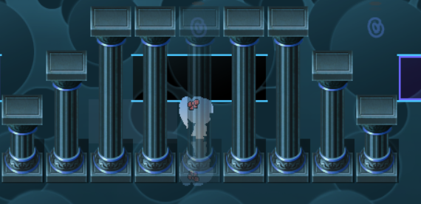

### 移动路线

◆Drill_CoreOfMoveRoute 移动路线 - 移动路线核心

◆Drill_RouteCommandGroup 移动路线 - 指令集

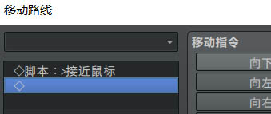

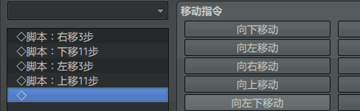

◆Drill_RouteAlongTheWall 移动路线 - 贴墙移动路线

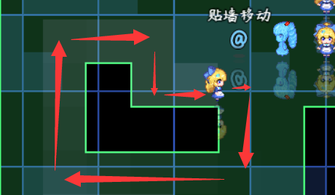

### 物体

◆Drill_EventOtherCondition 物体 - 事件页出现条件

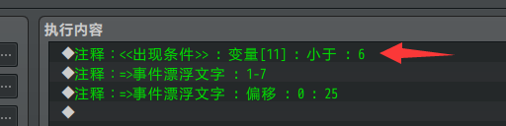

◆Drill_EventSelfSwitch 物体 - 独立开关

(可以设置无限个独立开关，常用于批量关闭事件的开关)

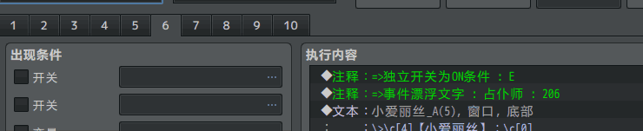

◆Drill_EventPressureSwitch 物体 – 重力开关

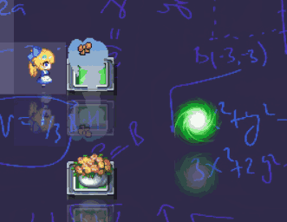

◆Drill_EventStoppingSwitch 物体 - 制动开关

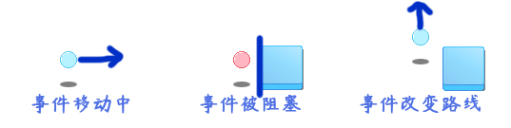

◆Drill_EventSightSwitch 物体 - 镜头视野开关

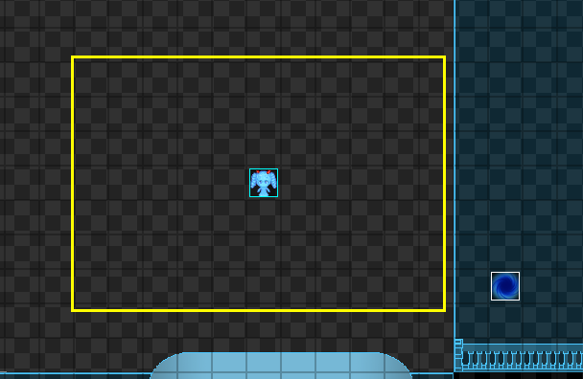 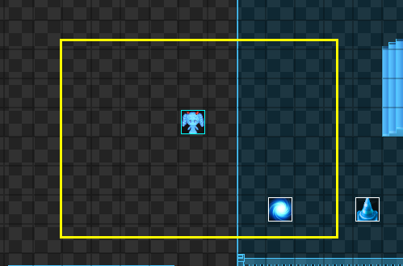

◆Drill_EventMutiSwitch 物体 – 计数开关

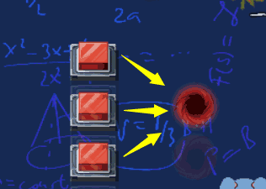

（开关达到某个数量，自动激活）

◆Drill_EventSequentialSwitch 物体 - 序列开关

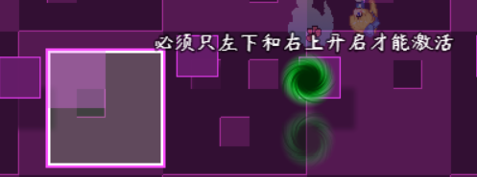

（必须根据顺序开启开关才可激活）

◆Drill_EventGatherSwitch 物体 - 聚集开关

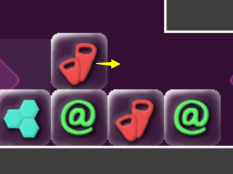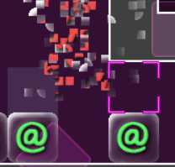

◆Drill_EventKeyboradSwitch 物体 - 键盘响应开关

◆Drill_EventPadSwitch 物体 - 手柄响应开关

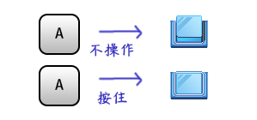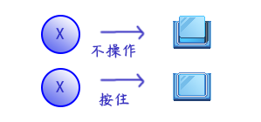

◆Drill_EventMouseSwitch 物体 - 鼠标响应开关

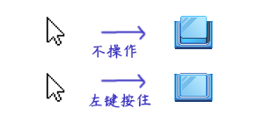

◆Drill_EventMouseHoverSwitch 物体 - 鼠标悬停响应开关

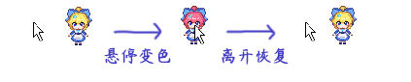

◆Drill_EventPosition 物体 - 位置与位移

（常用于游戏重置时，事件归位）

◆Drill_EventPositionRecorder 物体 - 位置存储器

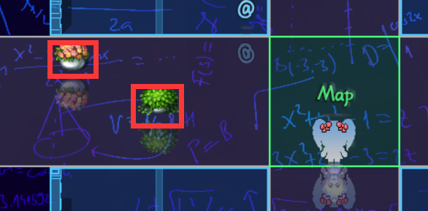

(切换地图时，花盆位置不变)

◆Drill_EventWait 物体 - 等待指令

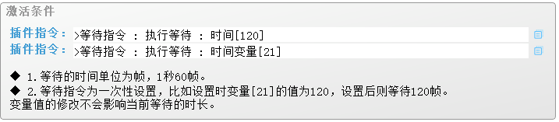

◆Drill_EventKeepMoving 物体 - 镜头外事件保持移动

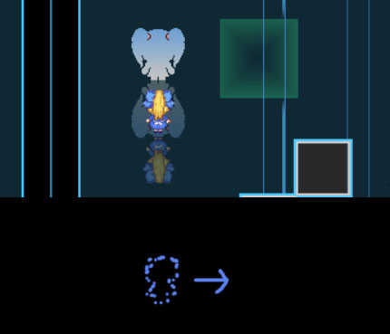

◆Drill_MoveSpeed 物体 - 移动速度

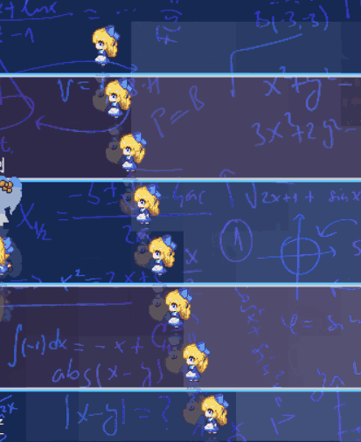

◆Drill_JumpSpeed 物体 - 跳跃速度

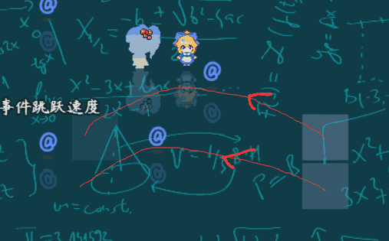

◆Drill_EventJump 物体 - 事件跳跃

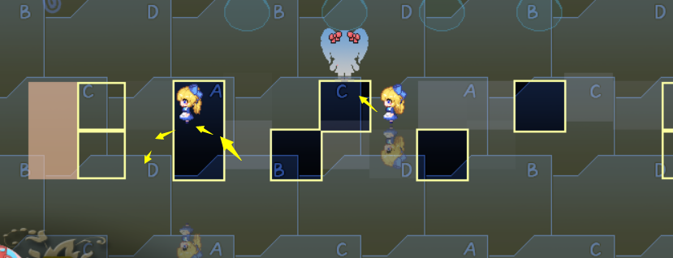

◆Drill_EventDirection 物体 - 事件转向

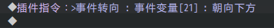

### 体积

◆Drill_EventThrough 体积 - 事件穿透关系

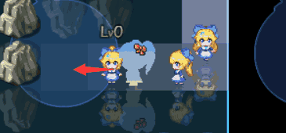

◆Drill_EventUnificationOfDirection 体积 - 一体化 & 朝向

◆Drill_EventUnificationOfMove 体积 - 一体化 & 移动

◆Drill_EventUnificationOfTrigger 体积 - 一体化 & 触发

◆Drill_EventUnification 体积 - 事件一体化（被取代）

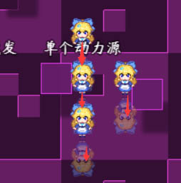

### 图块

◆Drill_LayerUpperBlock 图块 - 上层图块四通行阻碍

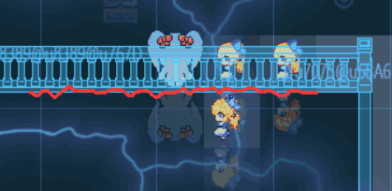

◆Drill_LayerWallBlock 图块 - 墙壁阻塞器

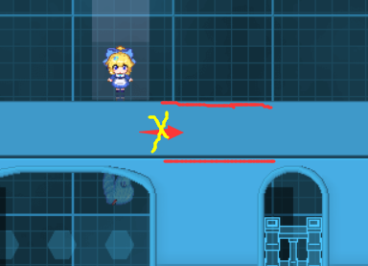

（默认的 墙顶是可通行的，而且可以跳过去，插件可以添加墙壁阻塞功能）

◆MOG_Footsteps 图块 - 图块脚印

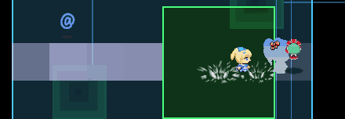

◆Drill_LayerAnimTile 图块 - 动态图块帧

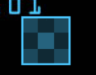

（改变动态图块的播放速度）

◆Drill_LayerSlipperyTile 图块 - 物体滑行

◆YEP_SlipperyTiles 图块 - 光滑图块（被取代）

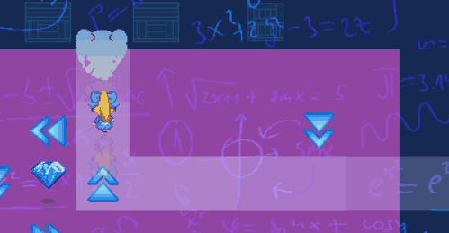

◆Drill_LayerStairArea 图块 - 侧边阶梯区域

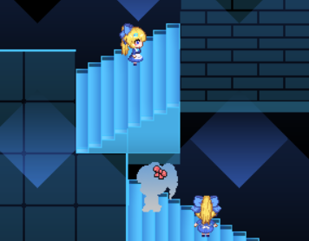

◆Drill_LayerUnidirectionalCliffArea 图块 - 单向斜坡区域

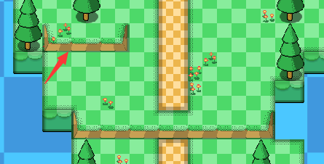

◆Drill_LayerDamageFloor 图块 - 地形伤害与地形治愈

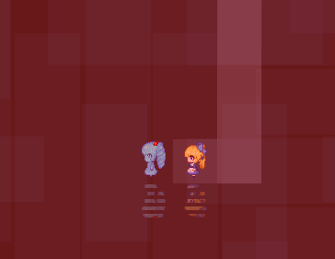

（踩到指定地形时，受伤）

### 物体管理

◆Drill_CoreOfEventManager 物体管理 - 事件管理核心

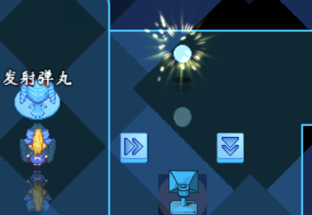

（该插件统一管理事件的生成、复制、销毁）

◆Drill_EventDuplicator 物体管理 - 事件复制器

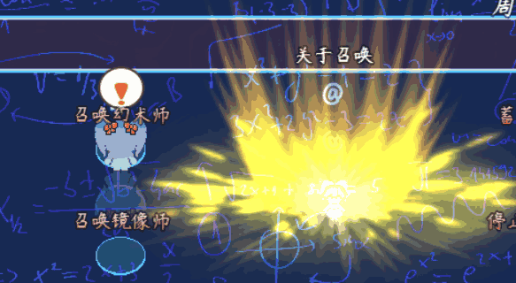

◆Drill_EventBufferTags 物体管理 - 事件的缓存标签

◆Drill_EventBufferVariables 物体管理 - 事件的缓存变量值

◆Drill_EventBufferSwitches 物体管理 - 事件的缓存开关值

◆Drill_EventBufferMarkers 物体管理 - 事件的缓存记号圈

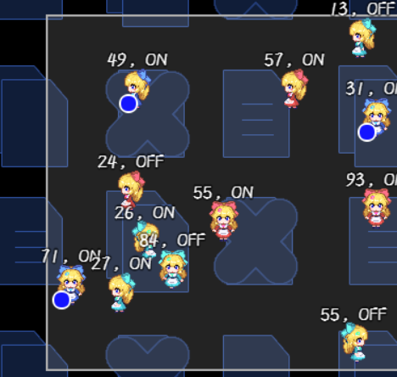

◆Drill_EventForPlayer 物体管理 - 玩家的事件

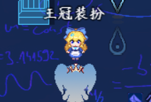

◆Drill_EventItemGenerator 物体管理 - 可拾取物生成器

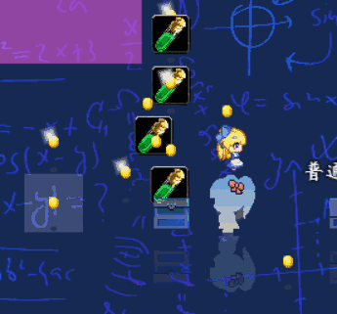

（喷泉状弹出可拾取的道具）

### 物体触发

◆Drill_CoreOfFixedArea 物体触发 - 固定区域核心

（没有图示，下列固定区域的插件都基于该核心）

◆Drill_EventAutoTrigger 物体触发 - 固定区域 & 玩家接近 & 条件触发

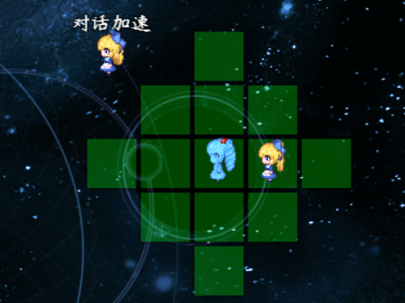

◆Drill_EventClosingTrigger 物体触发 - 固定区域 & 事件接近 & 条件触发

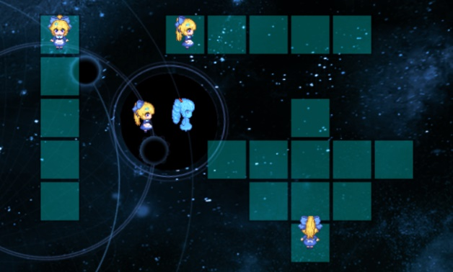

◆Drill_EventRangeTrigger 物体触发 - 固定区域 & 条件触发

◆Drill_EventRangeAnimation 物体触发 - 固定区域 & 播放并行动画

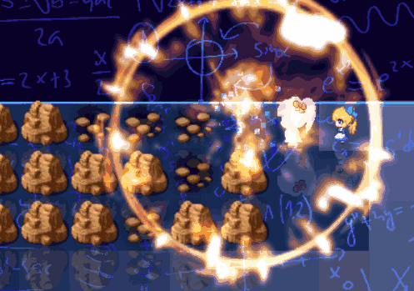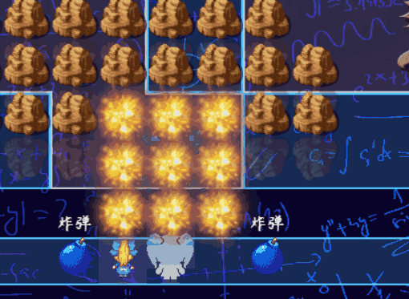

◆Drill_EventRandomPoint 物体触发 - 固定区域 & 随机点

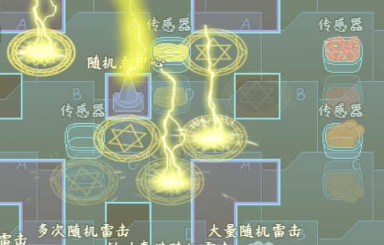

◆Drill_EventLaserTrigger 物体触发 - 可变激光区域 & 条件触发

◆Drill_EventLaserAnimation 物体触发 - 可变激光区域 & 播放并行动画

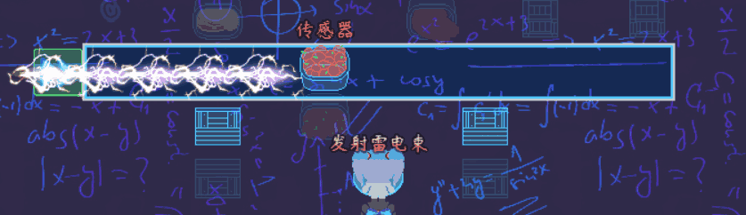

### 互动

Drill_PlayerFollowerManage 互动 - 玩家队员管理

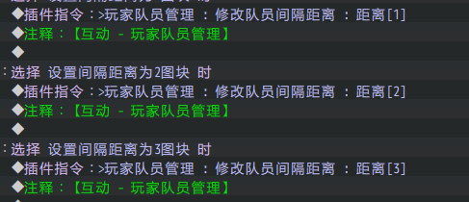

◆Drill_PlayerAllowMove 互动 - 允许操作玩家移动

◆Drill_PlayerAllowEventMove 互动 - 允许操作事件移动

插件提供的是控制权限。（具体去允许操作管理层看看）

◆Drill_PlayerAllowTrigger 互动 - 允许操作玩家触发

◆Drill_PlayerAllowEventTrigger 互动 - 允许操作事件触发

插件提供的是控制权限。（具体去允许操作管理层看看）

◆TDDP_PlayerTouchPassage 物体 - 鼠标寻路不停止（被取代）

◆Drill_PlayerAllowTouchNonstop 互动 - 允许鼠标寻路不停止

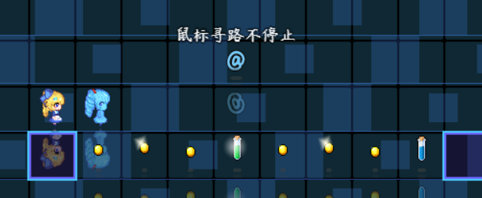

◆Drill_PickThrow 互动 - 举起花盆能力

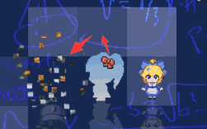

（与粉碎插件组合，摔碎花盆）

◆Drill_Jump 互动 - 跳跃能力

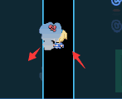

◆Drill_RotateDirection 互动 - 原地转向能力

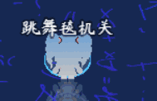

### 炸弹人

◆Drill_BombCore 炸弹人 - 游戏核心

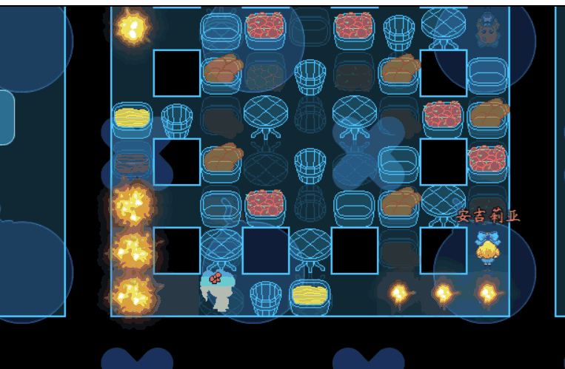

◆Drill_BombCustomDefine 炸弹人 - 自定义炸弹

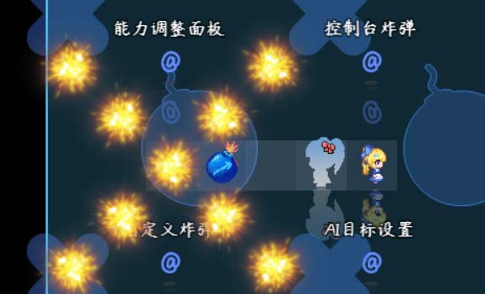

### 地图UI

◆MOG_ActorHud 地图UI - 玩家信息固定框

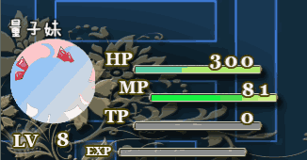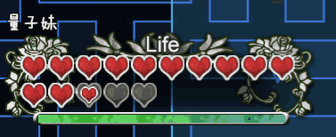

◆MOG_GoldHud 地图UI - 金钱固定框



◆MOG_MapNameHud 地图UI - 地图浮动框



◆MOG_Compass 地图UI - 指南针



◆MOG_TimeSystem 地图UI - 时间系统

（时间系统没有图片，不过会对场景的画面色调有修改）

◆MOG_TimeSystem_Hud 地图UI - 时间系统固定框

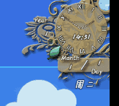

◆Drill_GaugeFloatingBlastParticle 地图UI - 临时粒子小爆炸

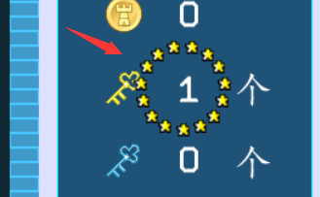

◆Drill_GaugeFloatingNum 地图UI - 临时漂浮参数数字

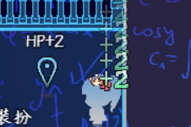

◆Drill_GaugeFloatingTemporaryText 地图UI - 临时漂浮文字

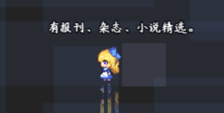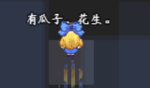

◆Drill_GaugeFloatingPermanentText 地图UI - 永久漂浮文字

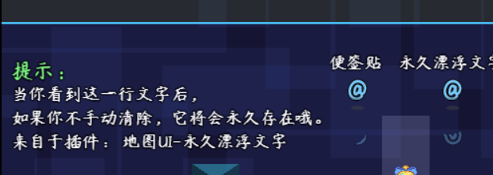

◆Drill_GaugeFloatingTreasurePopup 地图UI - 临时漂浮物品信息

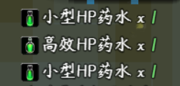

◆Drill_GaugeFloatingTreasureHud 地图UI - 临时漂浮物品框

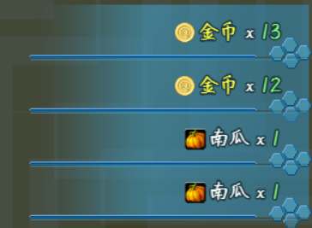

◆Drill_GaugeFloatingMessage 地图UI - 临时漂浮消息

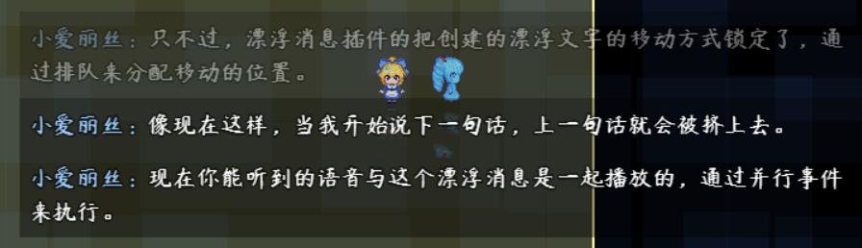

◆Drill_GaugeFloatingVideoBarrage 地图UI - 临时漂浮视频弹幕

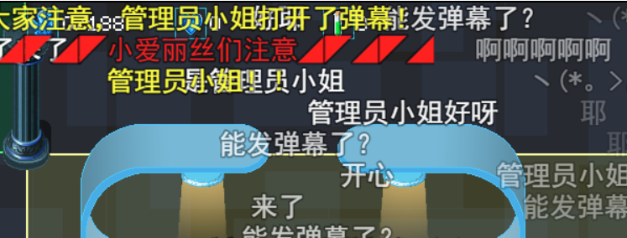

◆Drill_GaugeSimpleHud 地图UI - 简单生命框



◆Drill_GaugeMapNameController 地图UI - 地图名控制器

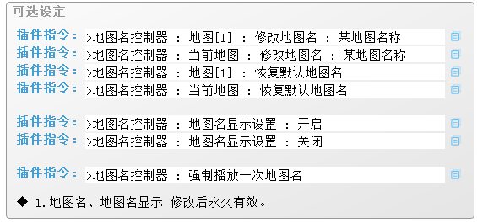

◆Drill_LayerCameraConsole 地图UI - 活动地图镜头控制台

（没有图示）

## 菜单界面

### 主菜单

◆Drill_CoreOfWaitressSprite 主菜单 - 服务员核心

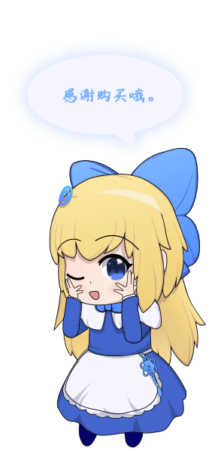

◆Drill_MenuCursor 主菜单 - 多样式菜单指针

◆MOG_MenuCursor 主菜单 - 菜单指针（被取代）

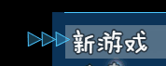

◆Drill_MenuCursorBorder 主菜单 - 多样式菜单选项边框

◆MOG_CursorBorder 主菜单 - 菜单选项外框（被取代）



◆Drill_MenuScrollBar 主菜单 - 多样式菜单滚动条

◆MOG_Scrollbar 主菜单 - 滚动条（被取代）



◆Drill_MenuBackground 主菜单 - 多层菜单背景

◆Drill_MenuCircle 主菜单 - 多层菜单魔法圈

◆Drill_MenuParticles 主菜单 - 多层菜单粒子

◆Drill_MenuGIF 主菜单 - 多层菜单Gif

◆Drill_MenuTiledGIF 主菜单 - 多层菜单平铺Gif

◆Drill_MenuVideo 主菜单 - 多层菜单视频

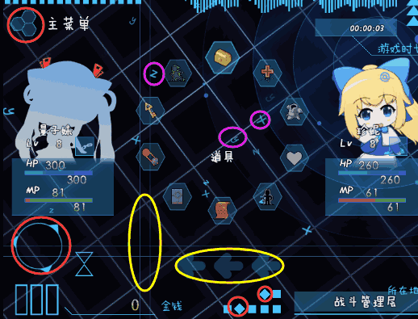

◆Drill_MenuBackButton 主菜单 - 返回按钮

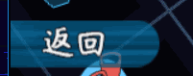

◆Drill_MenuMainCutscenes 主菜单 - 主菜单面板的动画转场

（没有图示，提供默认的动画转场控制）

### 面板

◆Drill_SceneMain 面板 - 全自定义主菜单面板

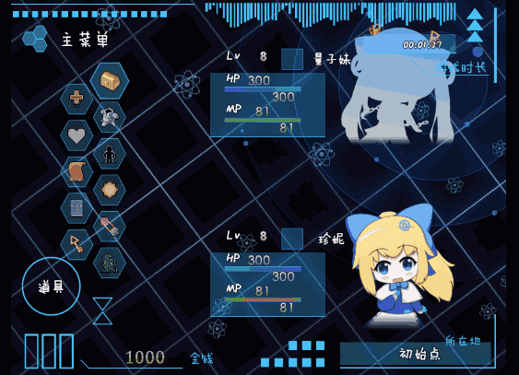

◆MOG_SceneItem 面板 - 全自定义物品界面

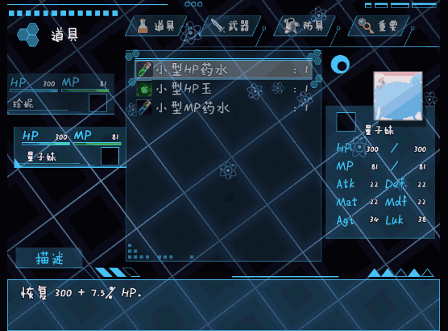

◆MOG_SceneSkill 面板 – 全自定义技能界面

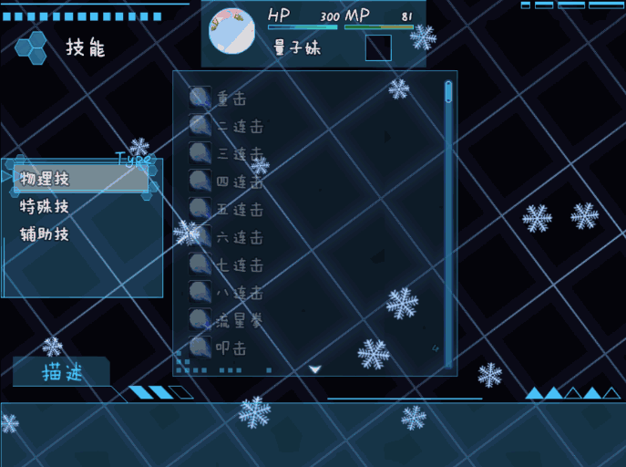

◆MOG_SceneEquip 面板 - 全自定义装备界面

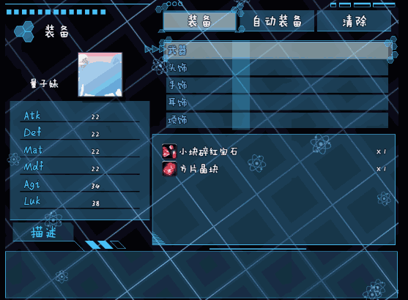

◆MOG_SceneStatus 面板 – 全自定义状态界面

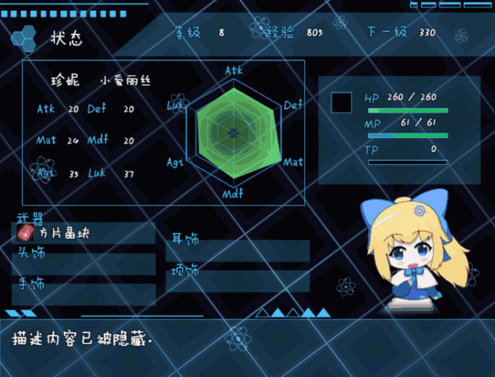

◆MOG_SceneFile 面板 – 全自定义存档界面

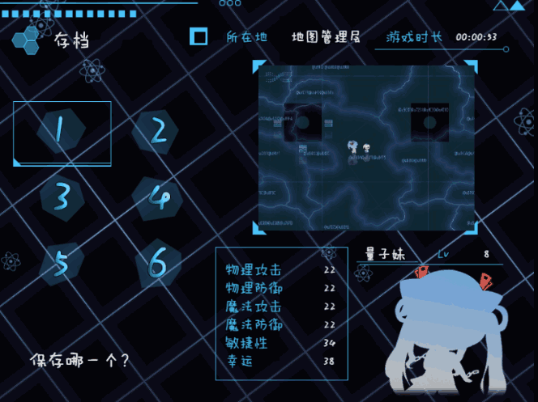

◆Drill_SceneShop 面板 – 全自定义商店界面

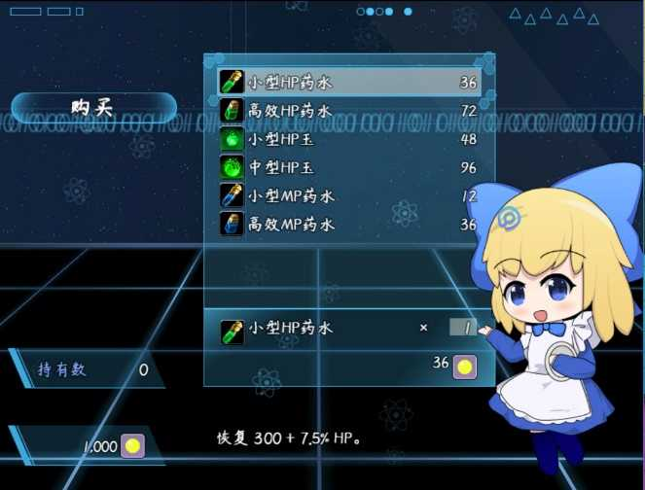

◆Drill_SceneLimitShop 面板 – 限量商店

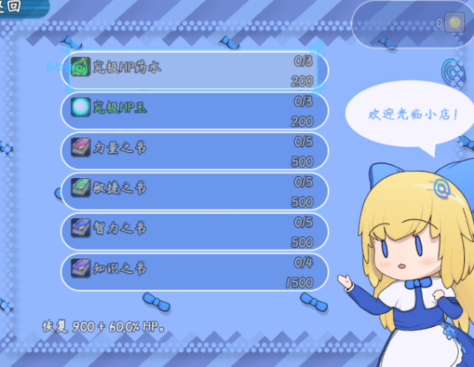

◆Drill_SceneGalleryA 面板 - 全自定义画廊A

◆Drill_SceneGalleryB 面板 - 全自定义画廊B

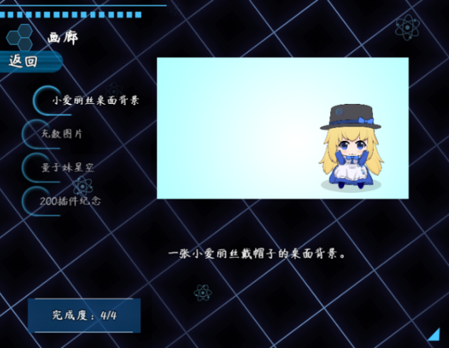

◆Drill_SceneGalleryC 面板 - 全自定义画廊C

◆Drill_SceneGalleryD 面板 - 全自定义画廊D

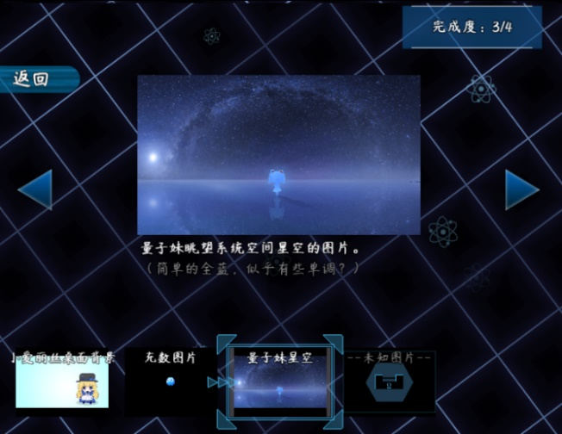

◆MOG_Music_Book 面板 - 音乐书

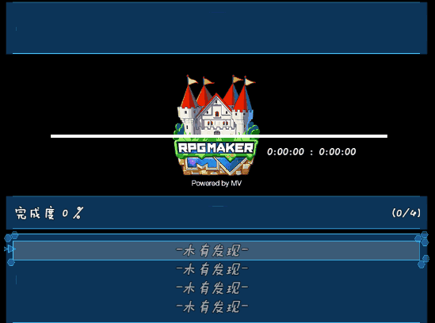

◆MOG_FastTravel 面板 – 世界地图

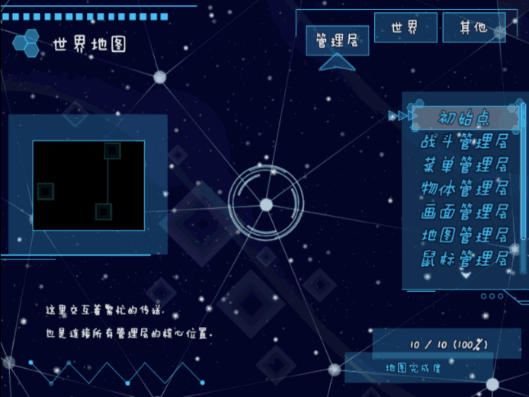

◆MOG_CharSelect 面板 - 角色选择界面

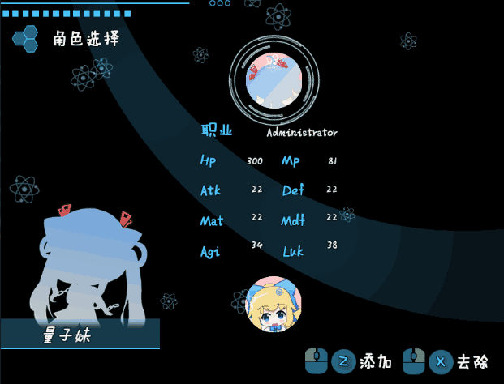

◆Drill_SceneEmpty 面板 - 全自定义空面板

（一个空面板，但是有装饰插件作用，内容并不少）

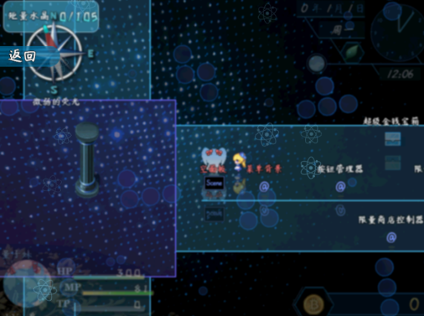

◆Drill_SceneSelfplateA 面板 - 全自定义信息面板A

◆Drill_SceneSelfplateB 面板 - 全自定义信息面板B

（该面板配置极其灵活，不要被示例给限制了想象力，你可以完全定制自己想要ui）

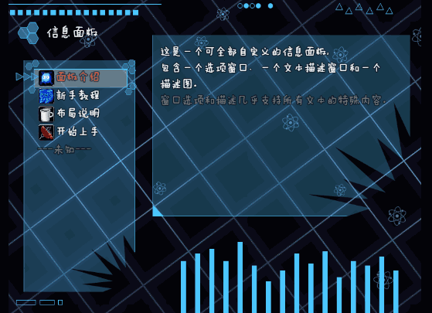

◆Drill_SceneSelfplateC 面板 - 全自定义信息面板C

◆Drill_SceneSelfplateD 面板 - 全自定义信息面板D

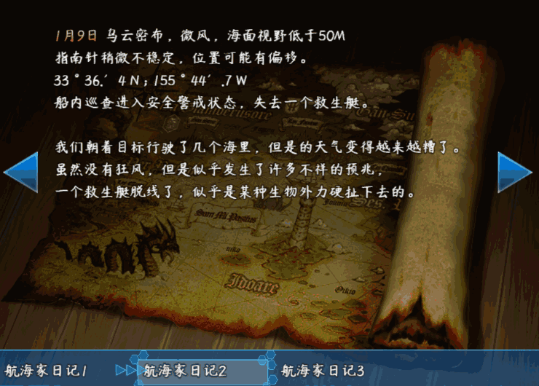

◆Drill_SceneSelfplateE 面板 - 全自定义信息面板E

◆Drill_SceneSelfplateF 面板 - 全自定义信息面板F

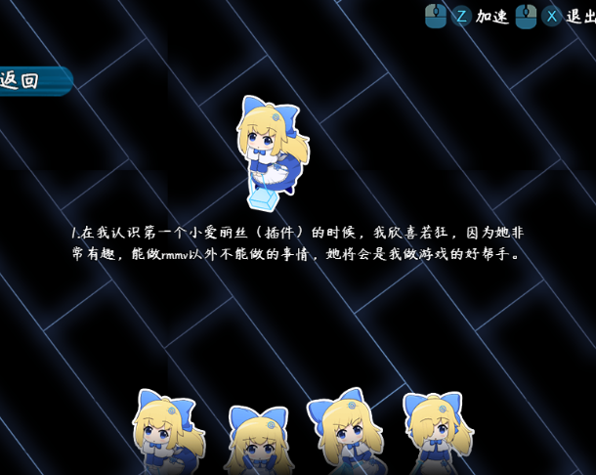

◆Drill_SceneSelfplateG 面板 - 全自定义信息面板G

◆Drill_SceneSelfplateH 面板 - 全自定义信息面板H

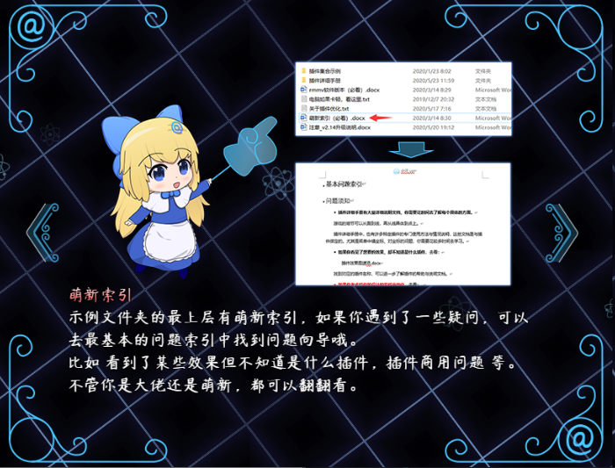

◆Drill_SceneSelfplateI 面板 - 全自定义信息面板I

◆Drill_SceneSelfplateJ 面板 - 全自定义信息面板J

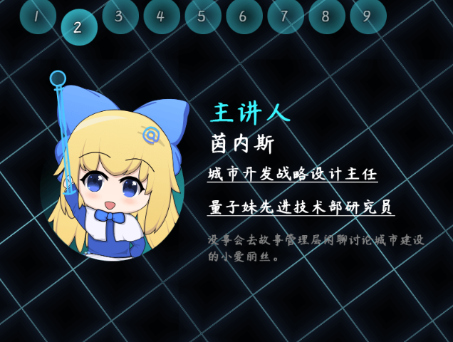

◆Drill_SceneSelfplateK 面板 - 全自定义信息面板K

◆Drill_SceneSelfplateL 面板 - 全自定义信息面板L

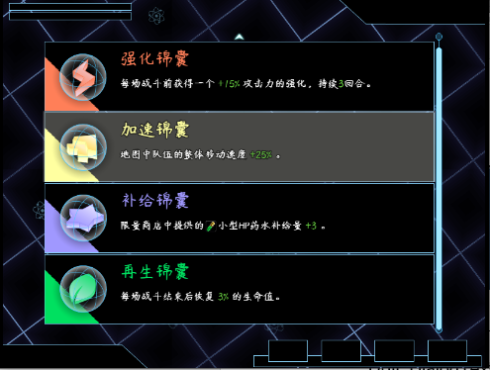

◆Drill_SceneSelfplateM 面板 - 全自定义信息面板M

◆Drill_SceneSelfplateN 面板 - 全自定义信息面板N

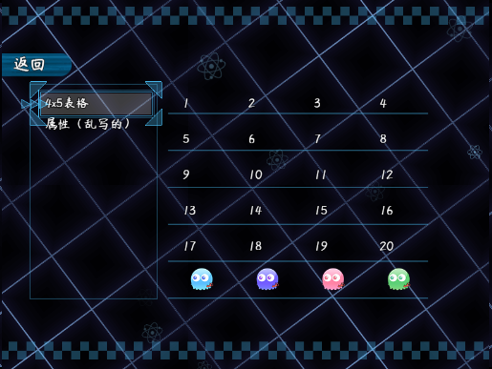

◆EnemyBook 敌人图鉴

◆ItemBook 物品图鉴

◆YEP_ItemSynthesis YEP_物品合成

◆YEP_QuestJournal YEP_任务系统

（没有图示）

◆Lagomoro_Mission Lagomoro任务系统

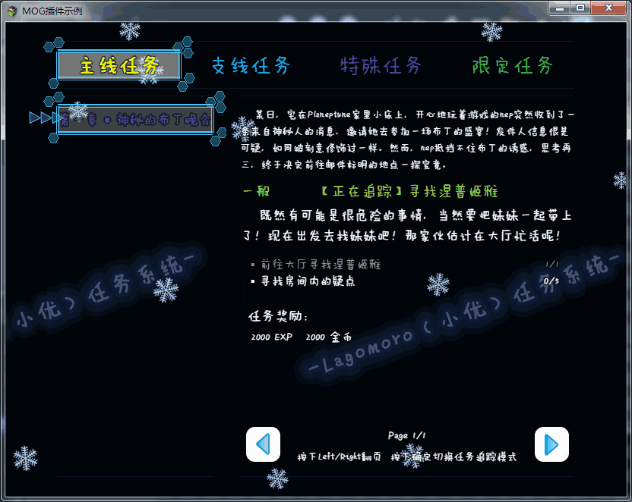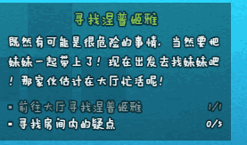

### 控件

◆Drill_RotateCard 控件 – 旋转卡牌

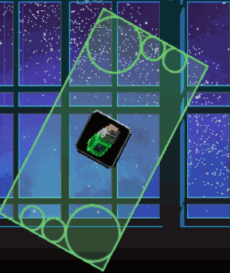

◆Drill_ItemCategory 控件 – 物品类型

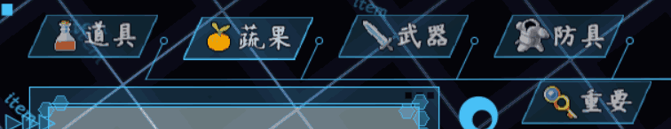

◆GT_ObjectInfoWindow 控件 - 模块信息窗口

◆GT_X_YEPPluginInfo 控件 - 模块信息窗口 - YEP插件信息扩展

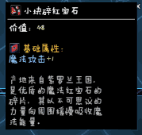

◆AddBarsToOptionsScene 控件 - 选项界面的可拉动滑竿

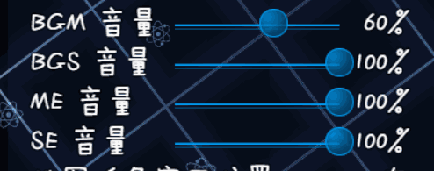

◆Drill_WindowSkillElement 控件 - 技能窗口块元素

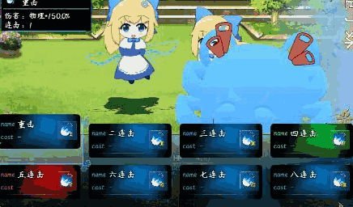

◆Drill_WindowMenuButton 控件 - 主菜单选项按钮管理器

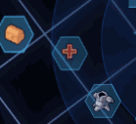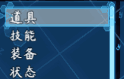

### 标题

◆Drill_TitleBootScene 标题 - 启动界面

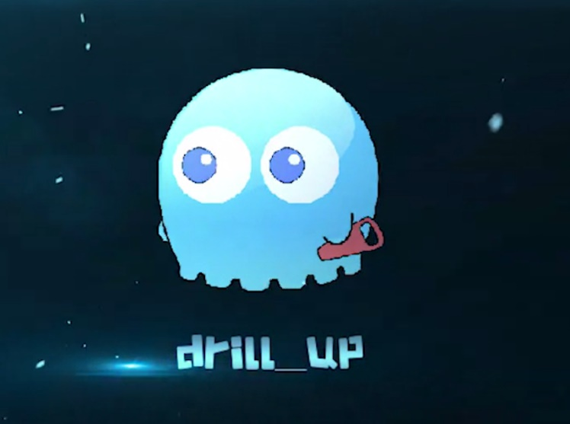

（可以播放视频，或单张图片）

◆Drill_TitleBackground 标题 - 多层标题背景

◆Drill_TitleCircle 标题 - 多层标题魔法圈

◆Drill_TitleParticles 标题 - 多层标题粒子

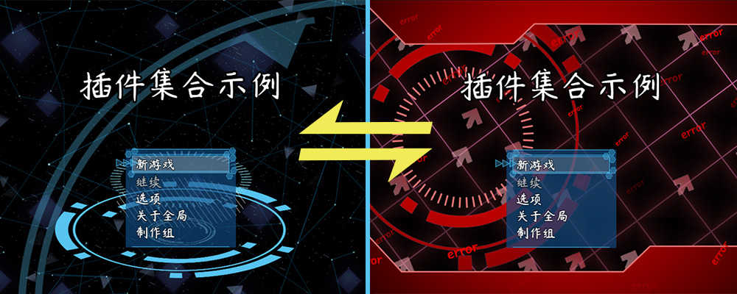

◆Drill_TitleVideo 标题 - 多层标题视频

◆Drill_TitleGif 标题 - 多层标题GIF

◆Drill_TitleTiledGif 标题 - 多层标题平铺GIF

◆Drill_TitleSocialBotton 标题 - 网址按钮

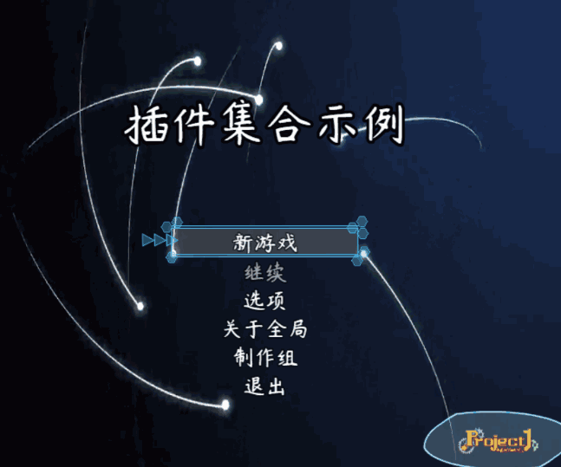

◆Drill_SceneCredits 标题 - 制作组

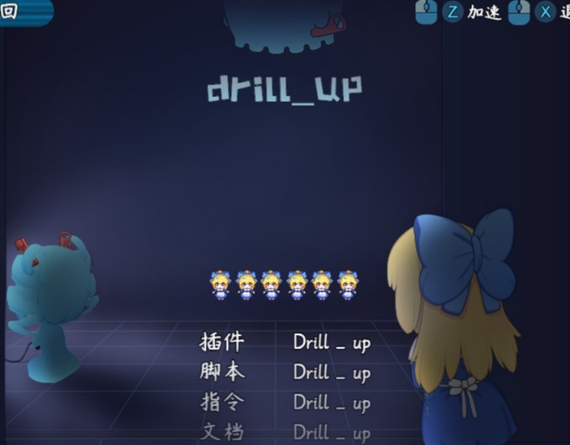

◆Drill_TitleScene 标题 - 全自定义标题界面

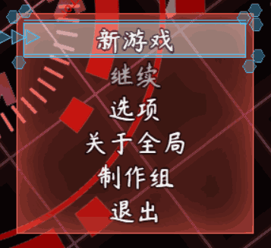

## 跨多界面

### 动画

◆MOG_AnimatedText 动画 - 动态漂浮文字



◆Drill_AnimationCircle 动画 - 多层动画魔法圈

◆Drill_AnimationParticle 动画 - 多层动画粒子

◆Drill_AnimationGIF 动画 - 多层动画GIF

◆Drill_AnimationSurround 动画 - 多层动画环绕球

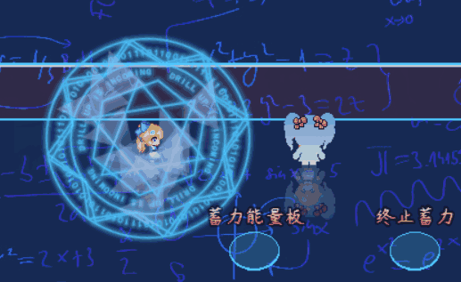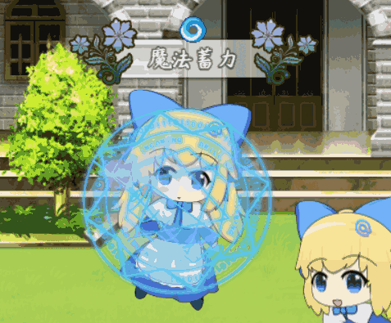

◆Drill_AnimationBlastingParticle 动画 - 粒子小爆炸

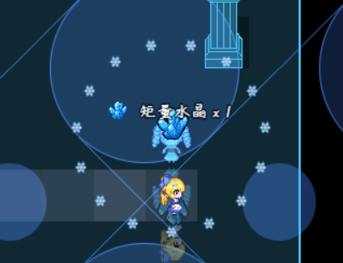

◆Drill_AnimationInParallel 动画 - 并行动画

◆Drill_AnimationInSkill 动画 - 并行动画绑定于技能

◆Drill_AnimationInState 动画 - 并行动画绑定于状态

（图为并行动画与上面3个插件组合的效果）

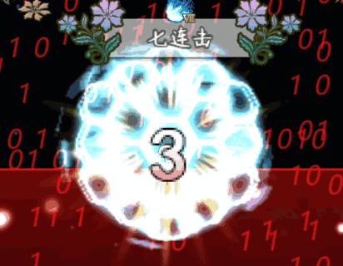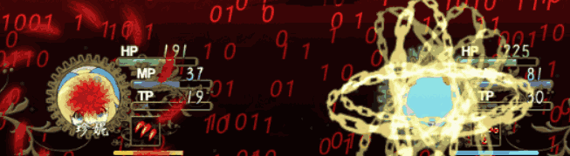

◆Drill_AnimationSkillSettings 动画 - 技能动画设置

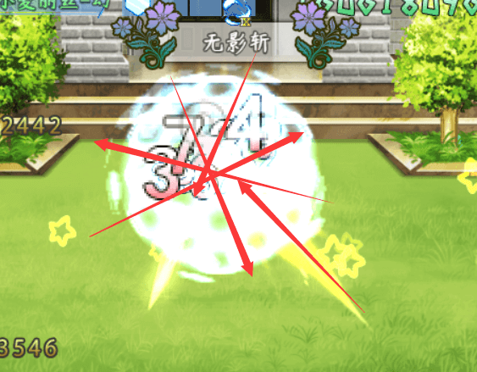

（红色箭头为不同旋转角度的切割动画效果）

◆Drill_AnimationSnapShotEffect 动画 - 屏幕快照的眩晕效果

◆MOG_DizzyEffect 动画 - 眩晕特效（被取代）

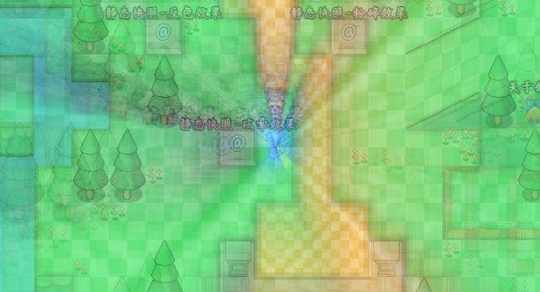

### UI

◆Drill_GaugeTimerHud UI - 时间计时器

◆MOG_VisualTimer UI - 时间计时器（被取代）

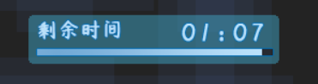

◆Drill_GaugeForVariable UI – 高级变量固定框

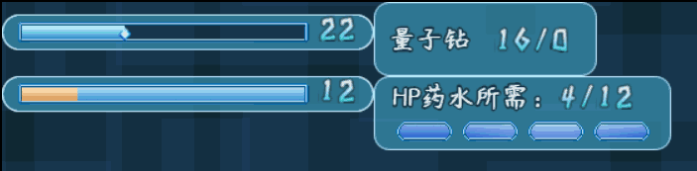

◆Drill_GaugeForBoss UI - 高级BOSS生命固定框

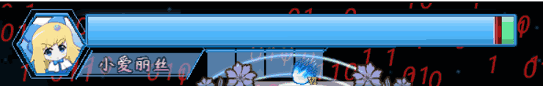

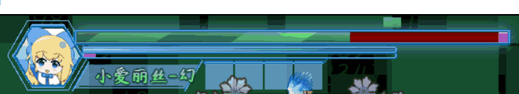

◆Drill_GaugeOfBufferTimeBar UI - 缓冲时间条

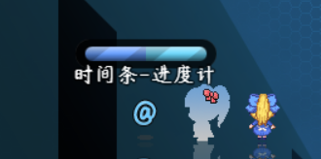

◆Drill_GaugeOfBufferTimeNum UI - 缓冲时间数字

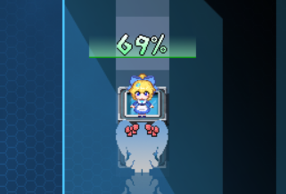

◆Drill_ItemTextFilter UI - 物品+技能文本的滤镜效果

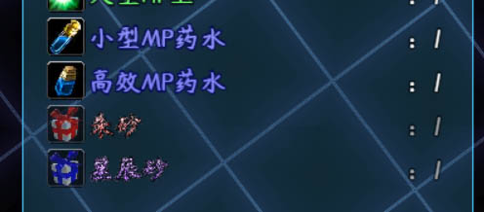

◆Drill_ItemTextColor UI - 物品+技能文本颜色

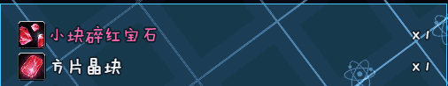

◆Drill_ActorTextColor UI – 角色文本颜色

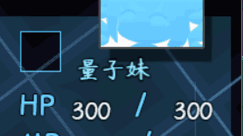

◆Drill_EnemyTextColor UI - 敌人文本颜色

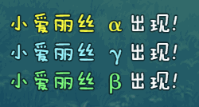

### 公共事件

◆Drill_BattleEventExtend 公共事件 - 战斗开始结束时

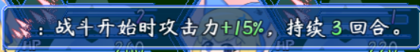

（图中的功能为公共事件激活后的窗口效果，见 鼠标-状态和buff说明窗口）

◆Drill_WhenEncounterTroop 公共事件 - 遇敌时

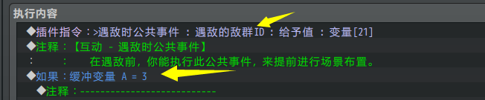

（绑定公共事件后，你可以在公共事件中，获取到当前遇敌对应的敌群ID）

◆Drill_WhenItemCollected 公共事件 - 物品积累时

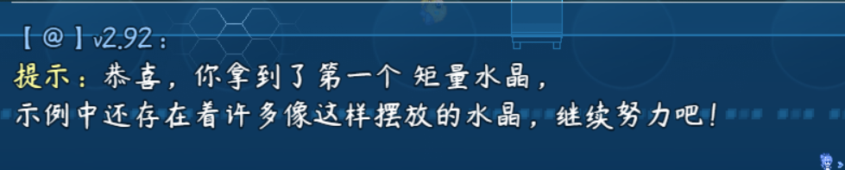

◆Drill_WhenEnterRegion 公共事件 - 出入区域时

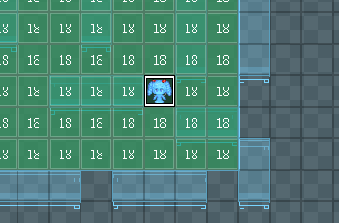

（出入区域时，可以触发公共事件）

◆Drill_WhenTimerExpired 公共事件 - 时间计时器到零时



（暂无截图，计时器到零时，自动执行公共事件）

◆Drill_WhenKeyboradTriggered 公共事件 - 键盘触发公共事件

◆Drill_WhenPadTriggered 公共事件 - 手柄触发公共事件

◆Drill_WhenMouseTriggered 公共事件 - 鼠标触发公共事件

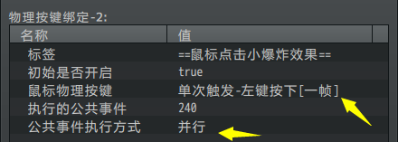 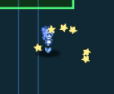

### 声音

◆Drill_EventSound 声音 - 事件的声音

（没有图示，你可以去地图管理层，当小爱丽丝释放魔法技能时，远离她）

◆Drill_VoiceInformation 声音 - 声音数据获取器

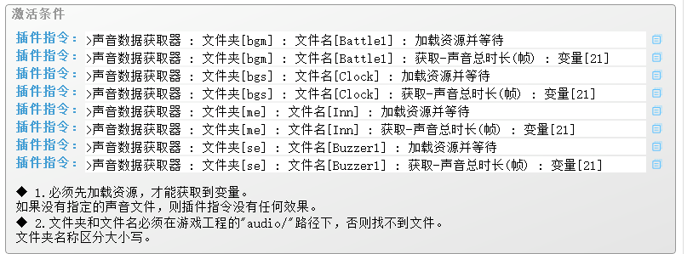

◆Drill_VoiceInMessageCharacter 声音 - 对话文字响声

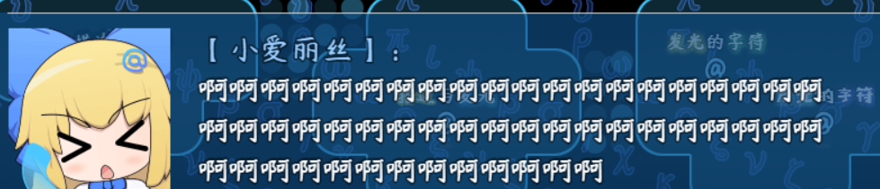

（去窗口字符管理层看看）

### 键盘

◆Drill_OperateKeys 键盘 - 键盘手柄按键修改器

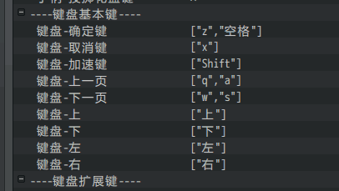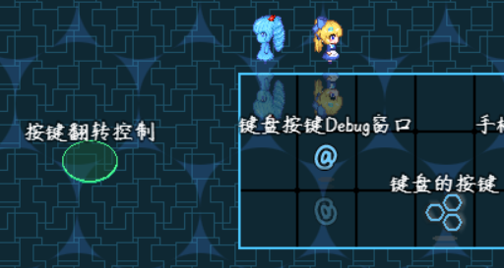

◆Drill_OperateKeyCommonEvent 键盘 - 键盘手柄按键触发公共事件

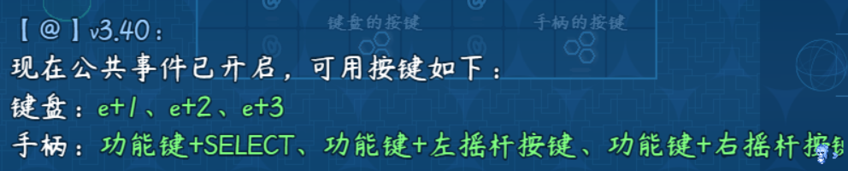

◆Drill_OperateSecretCode 键盘 - 秘籍输入器

（根据指定按键，执行内置的公共事件，你可以在示例中试试输入秘籍）

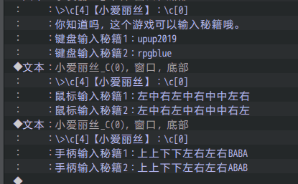

◆Drill_OperateKeyboradConditionBranch 键盘 - 键盘的分支条件

◆Drill_OperatePadConditionBranch 键盘 - 手柄的分支条件

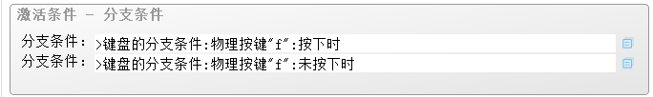

### 鼠标

◆Drill_MouseDestination 鼠标 - 目的地指向标

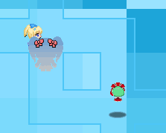

◆Drill_MouseGridPointer 鼠标 - 网格指向标

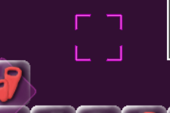

◆Drill_GaugeButton 鼠标 - 地图按钮集

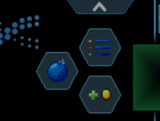

◆Drill_OperateHud 鼠标 - 鼠标辅助操作面板

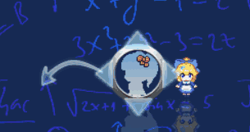

◆Drill_MouseTriggerEvent 鼠标 - 鼠标触发事件

◆Drill_EventMouseSwitch 物体 - 鼠标响应开关（相关插件）

◆Drill_EventMouseHoverSwitch 物体 - 鼠标悬停响应开关（相关插件）

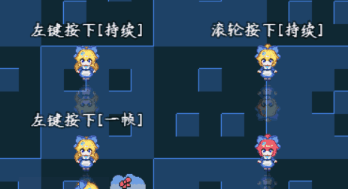

◆Drill_MouseConditionBranch 鼠标 - 鼠标的分支条件

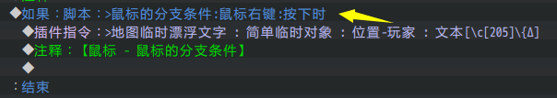

◆Drill_MiniPlateForState 鼠标 - 状态和buff说明窗口

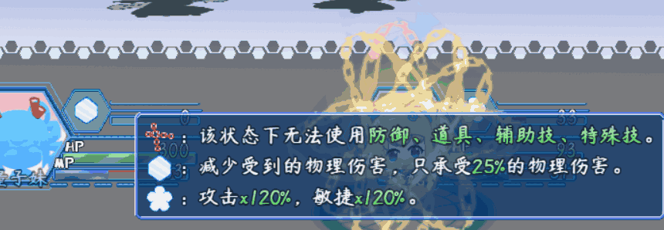

◆Drill_MiniPlateForEvent 鼠标 - 事件说明窗口

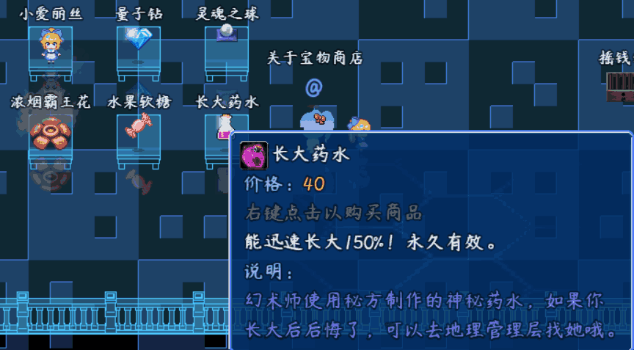

◆Drill_MiniPlateForPicture 鼠标 - 图片说明窗口

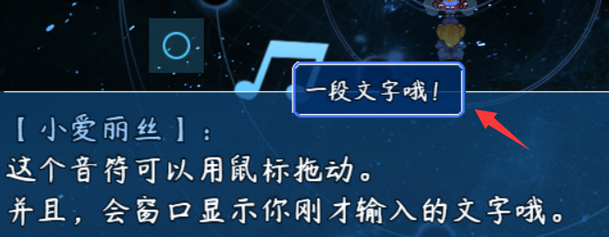

◆Drill_MiniPlateForChar 鼠标 - 字符块的说明窗口

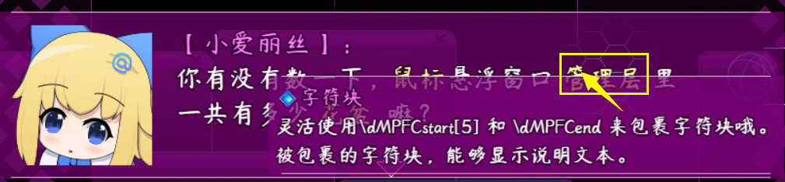

◆Drill_MouseIllumination 鼠标 - 自定义照明效果

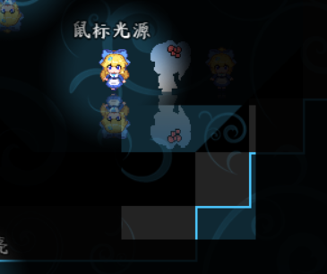

◆Drill_MouseStrokeParticle 鼠标 - 划过时粒子效果

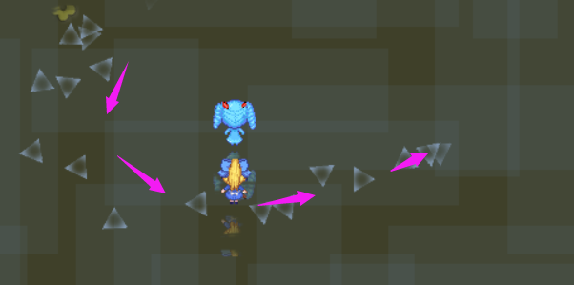

### 对话框

◆Drill_DialogOperator 对话框 - 对话框变形器

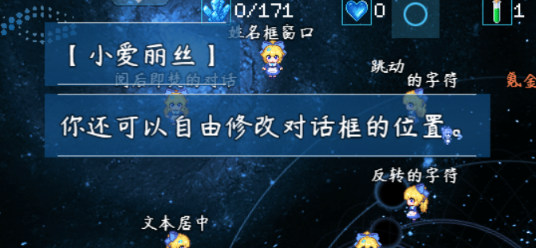

◆Drill_DialogNameBox 对话框 - 姓名框窗口

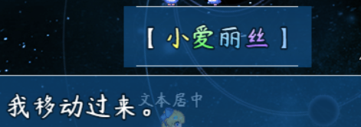

◆Drill_DialogChoiceButton 对话框 - 对话选项按钮组

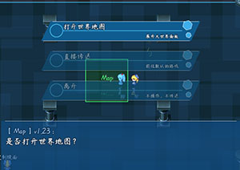

◆Drill_DialogSingleSprite 对话框 - 简易对话图

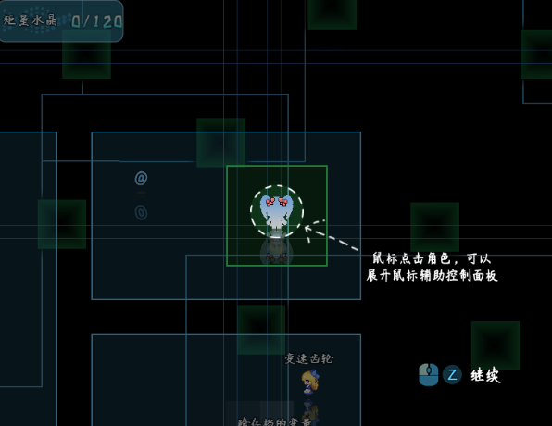

◆Drill_DialogSkin 对话框 - 对话框皮肤

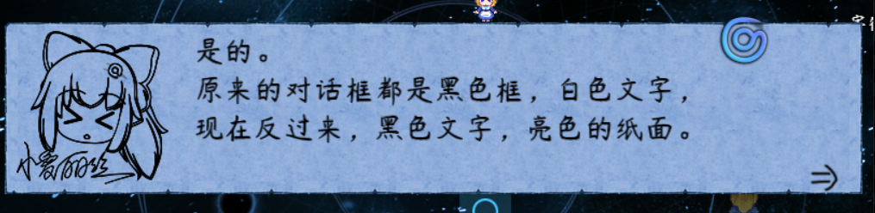

◆Drill_DialogSkinDecoration 对话框 - 对话框装饰图

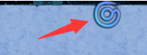

◆Drill_DialogSkinBackground 对话框 - 对话框背景

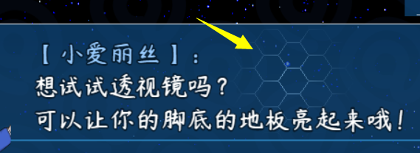

◆Drill_DialogArrow 对话框 - 对话框小箭头

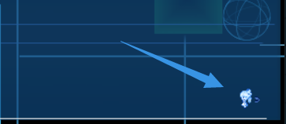

◆Drill_DialogFilter 对话框 - 内容滤镜效果

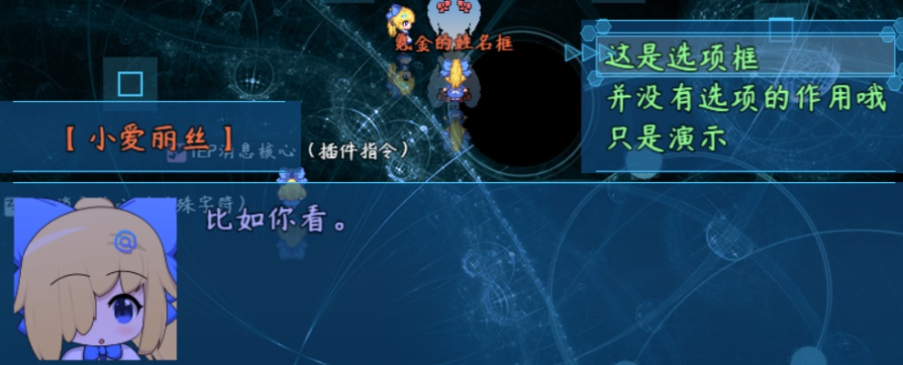

◆Drill_DialogShatterEffect 对话框 - 方块粉碎效果

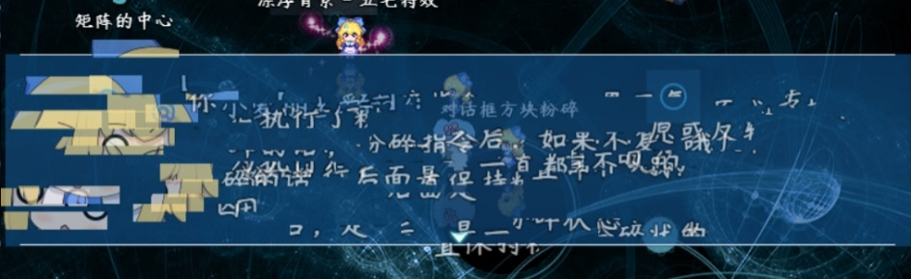

### 图片

◆Drill_CoreOfPicture 图片 - 图片优化核心

（没有图示，图片定义了碰撞体的功能）

◆Drill_PictureShortcut 图片 - 快捷变换操作

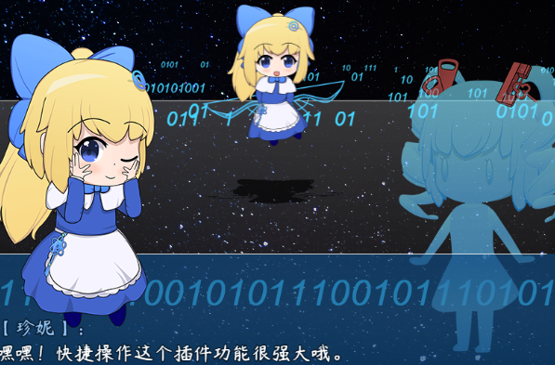

◆Drill_PictureLayerAndZIndex 图片 - 层级与堆叠级



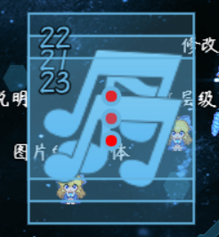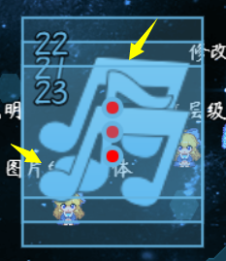

◆Drill_PictureThumbtack 图片 - 图片图钉

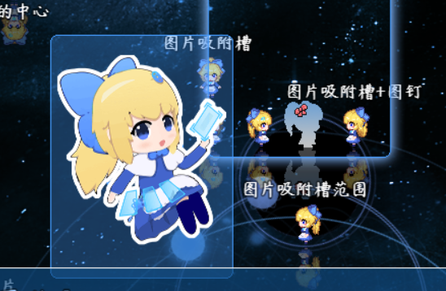

（图中的小爱丽丝图像和卡片背景，是两张不同的图片）

（图钉可以将小爱丽丝钉在卡片上，卡片拖拽，图像跟着保持移动。）

◆Drill_PictureDynamicMaskA、B 图片 - 图片动态遮罩板A、B

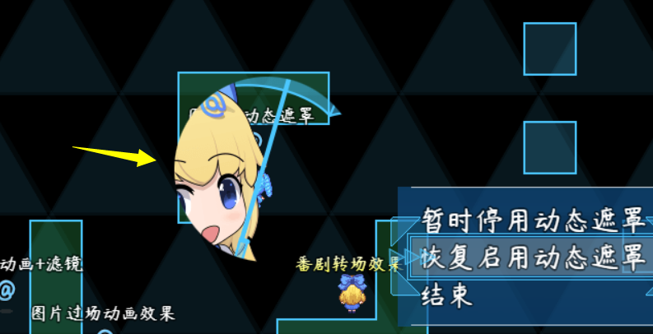

◆Drill_PictureFilter 图片 - 滤镜效果

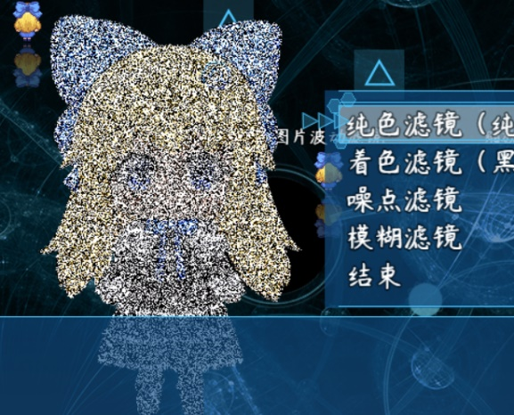

◆Drill_PictureShatterEffect 图片 - 方块粉碎效果

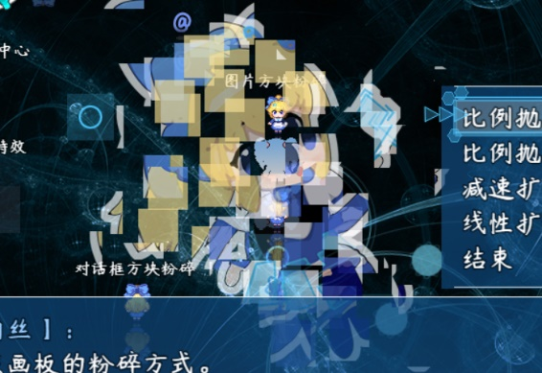

◆Drill_PictureFadeInEffect 图片 - 显现动作效果

◆Drill_PictureFadeOutEffect 图片 - 消失动作效果

◆Drill_PictureContinuedEffect 图片 - 持续动作效果

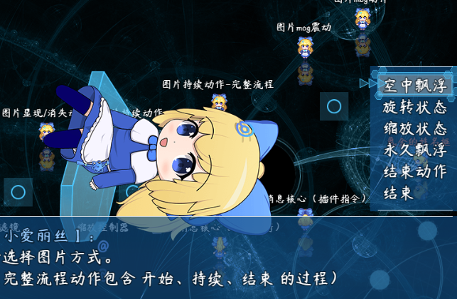

（显现/消失/持续动作有很多效果，截图无法看出，去对话管理层看看吧）

◆Drill_PictureIcon 图片 - 图标图片

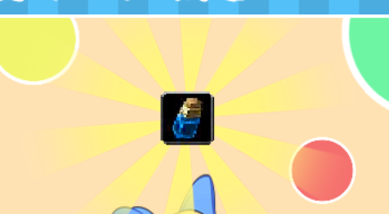

◆Drill_PictureSnapShot 图片 - 临时屏幕快照

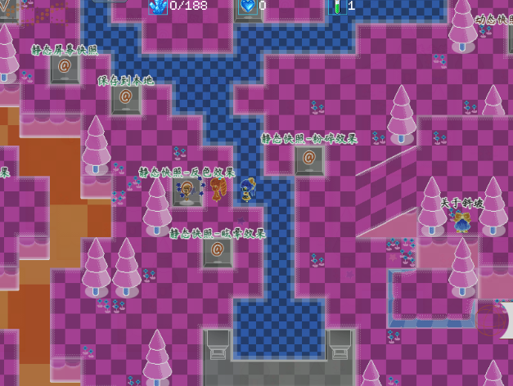

（屏幕快照获取后，可以进行反色处理）

◆Drill_PictureActionSequence 图片 - GIF动画序列

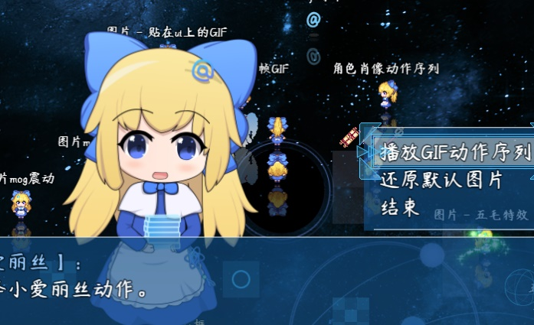

（动画序列配置了大量GIF图片，图中的示例是通过live2d导出45张图片的播放效果）

◆Drill_CoreOfPictureWithMouse 图片 - 图片与鼠标控制核心

（没有图示）

◆Drill_PictureConditionBranch 图片 - 图片的分支条件

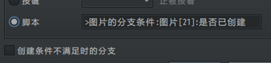

◆Drill_PictureMouseHoverTrigger 图片 - 鼠标悬停触发图片

◆Drill_MouseTriggerPicture 鼠标 - 鼠标触发图片（被取代）



（鼠标接近后，触发滤镜效果。具体去 图片管理层 看看）

◆Drill_PictureDraggable 图片 - 可拖拽的图片

◆Drill_MouseDragPicture 鼠标 - 可拖拽的图片（被取代）

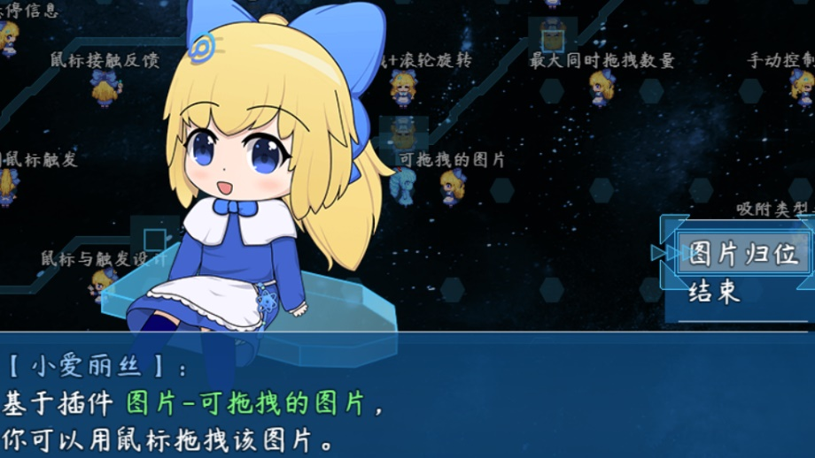

◆Drill_PictureAdsorptionSlot 图片 - 图片吸附槽

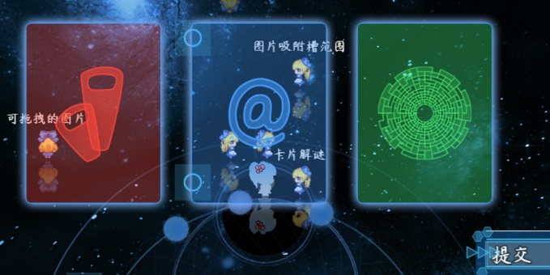

（图片拖拽到吸附范围后,被吸附）

## 扩展插件

◆Drill_X_ItemImage 控件 - 物品+技能详细图片[扩展]

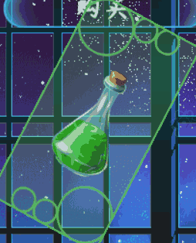

◆Drill_X_SenceEquipParam 控件 - 装备界面角色能力值[扩展]

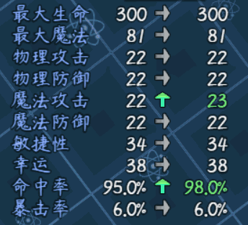

◆Drill_X_ElementSkillImage 控件 - 技能块元素的背景图片[扩展]

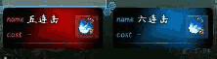

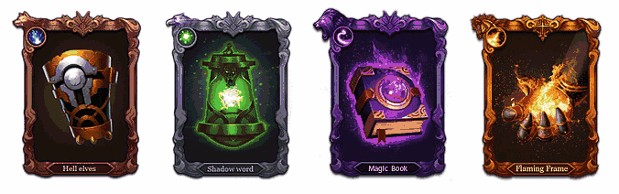

◆Drill_X_SceneShopDiscount 控件 - 商店节假日的折扣[扩展]

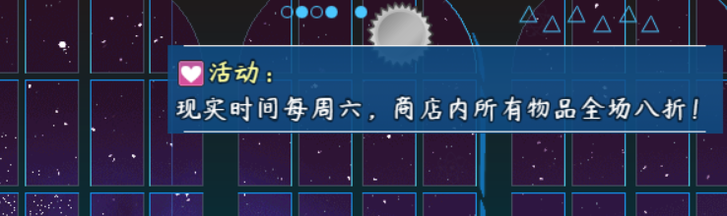

◆Drill_X_LayerColorFilter 地图 - 全图纯色滤镜[扩展]

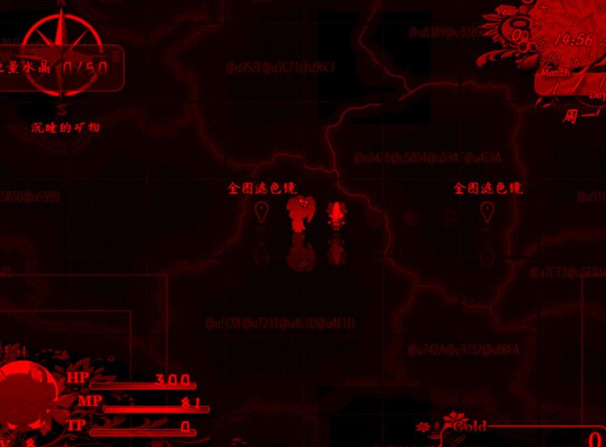

◆Drill_X_EventTextFilter 行走图 - 事件漂浮文字的滤镜效果[扩展]

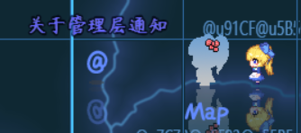

◆Drill_X_EventTextBackground 行走图 - 事件漂浮文字的背景[扩展]

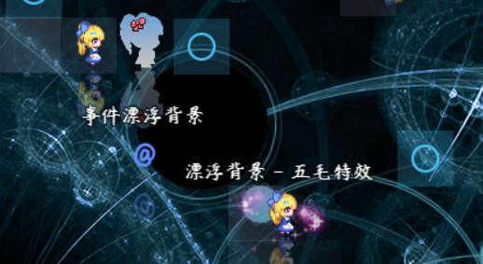

◆Drill_X_EventTextLine 行走图 - 事件漂浮文字批注线[扩展]

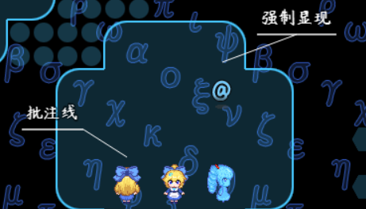

◆Drill_X_EventTextTransparent 行走图 - 事件漂浮文字自动显现[扩展]

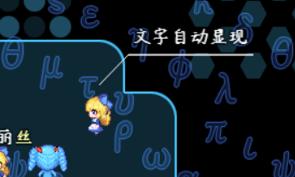

（接近后自动显现）

◆Drill_X_GaugeForFloorDamage 图块 - 地形伤害漂浮数字[扩展]

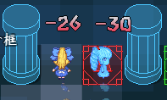

◆Drill_X_BattleComControl 战斗UI - 技能类型控制[扩展]

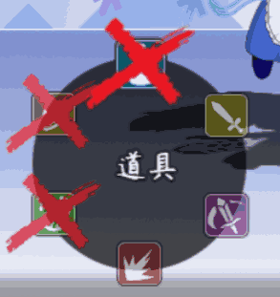

◆Drill_X_BattlePictureChange 战斗UI - 角色头像切换[扩展]

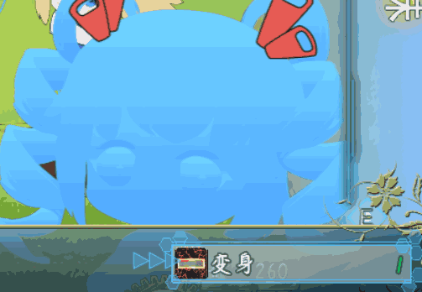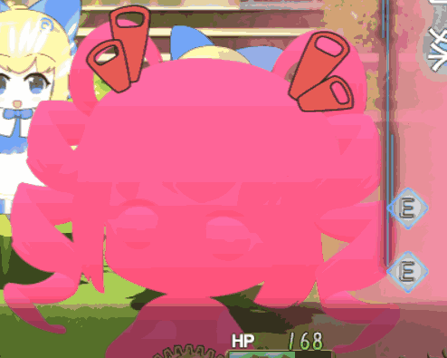

◆Drill_X_BattleHudFilter.js 战斗UI - 角色窗口的滤镜效果[扩展]

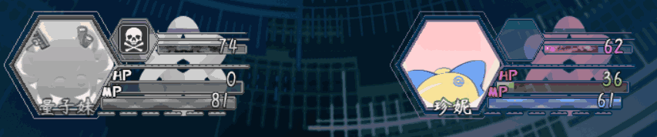

◆Drill_X_GaugeBossFilter.js UI - 高级BOSS框的滤镜效果[扩展]

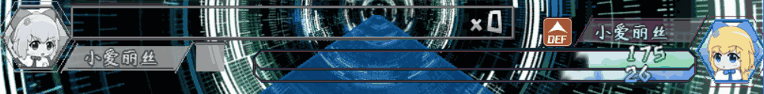

◆Drill_X_GlobalOptimization 管理器 - 全局存储性能优化[扩展]（被弃用）

（没有效果图）